ПОЧЕМУ ИМЕННО ИСКУССТВЕННЫЕ НЕЙРОННЫЕ СЕТИ?
После двух десятилетий почти полного забвения интерес к искусственным нейронным сетям быстро вырос за последние несколько лет. Специалисты из таких далеких областей, как техническое конструирование, философия, физиология и психология, заинтригованы возможностями, предоставляемыми этой технологией, и ищут приложения им внутри своих дисциплин.
Это возрождение интереса было вызвано как теоретическими, так и прикладными достижениями. Неожиданно открылись возможности использования вычислений в сферах, до этого относящихся лишь к области человеческого интеллекта, возможности создания машин, способность которых учиться и запоминать удивительным образом напоминает мыслительные процессы человека, и наполнения новым значительным содержанием критиковавшегося термина «искусственный интеллект».

СВОЙСТВА ИСКУССТВЕННЫХ НЕЙРОННЫХ СЕТЕЙ
Искусственные нейронные сети индуцированы биологией, так как они состоят из элементов, функциональные возможности которых аналогичны большинству элементарных функций биологического нейрона. Эти элементы затем организуются по способу, который может соответствовать (или не соответствовать) анатомии мозга. Несмотря на такое поверхностное сходство, искусственные нейронные сети демонстрируют удивительное число свойств присущих мозгу. Например, они обучаются на основе опыта, обобщают предыдущие прецеденты на новые случаи и извлекают существенные свойства из поступающей информации, содержащей излишние данные.
Несмотря на такое функциональное сходство, даже самый оптимистичный их защитник не предположит, что в скором будущем искусственные нейронные сети будут дублировать функции человеческого мозга. Реальный «интеллект», демонстрируемый самыми сложными нейронными сетями, находится ниже уровня дождевого червя, и энтузиазм должен быть умерен в соответствии с современными реалиями. Однако равным образом было бы неверным игнорировать удивительное сходство в функционировании некоторых нейронных сетей с человеческим мозгом. Эти возможности, как бы они ни были ограничены сегодня, наводят на мысль, что глубокое проникновение в человеческий интеллект, а также множество революционных приложений, могут быть не за горами.

Обучение
Искусственные нейронные сети могут менять свое поведение в зависимости от внешней среды. Этот фактор в большей степени, чем любой другой, ответствен за тот интерес, который они вызывают. После предъявления входных сигналов (возможно, вместе с требуемыми выходами) они самонастраиваются, чтобы обеспечивать требуемую реакцию. Было разработано множество обучающих алгоритмов, каждый со своими сильными и слабыми сторонами.
Обобщение
Отклик сети после обучения может быть до некоторой степени нечувствителен к небольшим изменениям входных сигналов. Эта внутренне присущая способность видеть образ сквозь шум и искажения жизненно важна для распознавания образов в реальном мире. Она позволяет преодолеть требование строгой точности, предъявляемое обычным компьютером, и открывает путь к системе, которая может иметь дело с тем несовершенным миром, в котором мы живем. Важно отметить, что искусственная нейронная сеть делает обобщения автоматически благодаря своей структуре, а не с помощью использования «человеческого интеллекта» в форме специально написанных компьютерных программ.

Абстрагирование
Некоторые из искусственных нейронных сетей обладают способностью извлекать сущность из входных сигналов. Например, сеть может быть обучена на последовательность искаженных версий буквы «А». После соответствующего обучения предъявление такого искаженного примера приведет к тому, что сеть породит букву совершенной формы. В некотором смысле она научится порождать то, что никогда не видела.
Эта способность извлекать идеальное из несовершенных входов ставит интересные философские вопросы. Она напоминает концепцию идеалов, выдвинутую Платоном в его «Республике». Во всяком случае способность извлекать идеальные прототипы является у людей весьма ценным качеством.

Применимость
Искусственные нейронные сети не являются панацеей. Они, очевидно, не годятся для выполнения таких задач, как начисление заработной платы. Похоже, однако, что им будет отдаваться предпочтение в большом классе задач распознавания образов, с которыми плохо или вообще не справляются обычные компьютеры.

ИСТОРИЧЕСКИЙ АСПЕКТ
Людей всегда интересовало их собственное мышление. Это самовопрошение, думание мозга о себе самом является, возможно, отличительной чертой человека. Имеется множество размышлений о природе мышления, простирающихся от духовных до анатомических. Обсуждение этого вопроса, протекавшее в горячих спорах философов и теологов с физиологами и анатомами, принесло мало пользы, так как сам предмет весьма труден для изучения. Те, кто опирался на самоанализ и размышление, пришли к выводам, не отвечающим уровню строгости физических наук. Экспериментаторы же нашли, что мозг труден для наблюдения и ставит в тупик своей организацией. Короче говоря, мощные методы научного исследования, изменившие наш взгляд на физическую реальность, оказались бессильными в понимании самого человека.
Нейробиологи и нейроанатомы достигли значительного прогресса. Усердно изучая структуру и функции нервной системы человека, они многое поняли в «электропроводке» мозга , но мало узнали о его функционировании. В процессе накопления ими знаний выяснилось, что мозг имеет ошеломляющую сложность. Сотни миллиардов нейронов, каждый из которых соединен с сотнями или тысячами других, образуют систему, далеко превосходящую наши самые смелые мечты о суперкомпьютерах. Тем не менее мозг постепенно выдает свои секреты в процессе одного из самых напряженных и честолюбивых исследований в истории человечества.
Лучшее понимание функционирования нейрона и картины его связей позволило исследователям создать математические модели для проверки своих теорий. Эксперименты теперь могут проводиться на цифровых компьютерах без привлечения человека или животных, что решает многие практические и морально-этические проблемы. В первых же работах выяснилось, что эти модели не только повторяют функции мозга, но и способны выполнять функции, имеющие свою собственную ценность. Поэтому возникли и остаются в настоящее время две взаимно обогащающие друг-друга цели нейронного моделирования: первая – понять функционирование нервной системы человека на уровне физиологии и психологии и вторая – создать вычислительные системы (искусственные нейронные сети), выполняющие функции, сходные с функциями мозга.
Параллельно с прогрессом в нейроанатомии и нейрофизиологии психологами были созданы модели человеческого обучения. Одной из таких моделей, оказавшейся наиболее плодотворной, была модель Д. Хэбба, который в 1949г. предложил закон обучения, явившийся стартовой точкой для алгоритмов обучения искусственных нейронных сетей. Дополненный сегодня множеством других методов он продемонстрировал ученым того времени, как сеть нейронов может обучаться.
В пятидесятые и шестидесятые годы группа исследователей, объединив эти биологические и физиологические подходы, создала первые искусственные нейронные сети. Выполненные первоначально как электронные сети, они были позднее перенесены в более гибкую среду компьютерного моделирования, сохранившуюся и в настоящее время. Первые успехи вызвали взрыв активности и оптимизма. Минский, Розенблатт, Уидроу и другие разработали сети, состоящие из одного слоя искусственных нейронов. Часто называемые персептронами, они были использованы для такого широкого класса задач, как предсказание погоды, анализ электрокардиограмм и искусственное зрение. В течение некоторого времени казалось, что ключ к интеллекту найден и воспроизведение человеческого мозга является лишь вопросом конструирования достаточно большой сети.
Но эта иллюзия скоро рассеялась. Сети не могли решать задачи, внешне весьма сходные с теми, которые они успешно решали. С этих необъяснимых неудач начался период интенсивного анализа. Минский, используя точные математические методы, строго доказал ряд теорем, относящихся к функционированию сетей.
Его исследования привели к написанию книги, в которой он вместе с Пайпертом доказал, что используемые в то время однослойные сети теоретически неспособны решить многие простые задачи, в том числе реализовать функцию «Исключающее ИЛИ». Минский также не был оптимистичен относительно потенциально возможного здесь прогресса:
Персептрон показал себя заслуживающим изучения, несмотря на жесткие ограничения (и даже благодаря им). У него много привлекательных свойств: линейность, занимательная теорема об обучении, простота модели параллельных вычислений. Нет оснований полагать, что эти достоинства сохраняться при переходе к многослойным системам. Тем не менее мы считаем важной задачей для исследования подкрепление (или опровержение) нашего интуитивного убеждения, что такой переход бесплоден.
Возможно, будет открыта какая-то мощная теорема о сходимости или найдена глубокая причина неудач дать интересную «теорему обучения» для многослойных машин .
Блеск и строгость аргументации Минского, а также его престиж породили огромное доверие к книге – ее выводы были неуязвимы. Разочарованные исследователи оставили поле исследований ради более обещающих областей, а правительства перераспределили свои субсидии, и искусственные нейронные сети были забыты почти на два десятилетия.
Тем не менее несколько наиболее настойчивых ученых, таких как Кохонен, Гроссберг, Андерсон продолжили исследования. Наряду с плохим финансированием и недостаточной оценкой ряд исследователей испытывал затруднения с публикациями. Поэтому исследования, опубликованные в семидесятые и начале восьмидесятых годов, разбросаны в массе различных журналов, некоторые из которых малоизвестны. Постепенно появился теоретический фундамент, на основе которого сегодня конструируются наиболее мощные многослойные сети. Оценка Минского оказалась излишне пессимистичной, многие из поставленных в его книге задач решаются сейчас сетями с помощью стандартных процедур.
За последние несколько лет теория стала применяться в прикладных областях и появились новые корпорации, занимающиеся коммерческим использованием этой технологии. Нарастание научной активности носило взрывной характер. В 1987 г. было проведено четыре крупных совещания по искусственным нейронным сетям и опубликовано свыше 500 научных сообщений – феноменальная скорость роста.
Урок, который можно извлечь из этой истории, выражается законом Кларка, выдвинутым писателем и ученым Артуром Кларком. В нем утверждается, что, если крупный уважаемый ученый говорит, что нечто может быть выполнено, то он (или она) почти всегда прав. Если же ученый говорит, что это не может быть выполнено, то он (или она) почти всегда не прав. История науки является летописью ошибок и частичных истин. То, что сегодня не подвергается сомнениям, завтра отвергается. Некритическое восприятие «фактов» независимо от их источника может парализовать научный поиск. С одной стороны, блестящая научная работа Минского задержала развитие искусственных нейронных сетей. Нет сомнений, однако, в том, что область пострадала вследствие необоснованного оптимизма и отсутствия достаточной теоретической базы. И возможно, что шок, вызванный книгой «Персептроны», обеспечил необходимый для созревания этой научной области период.

ИСКУССТВЕННЫЕ НЕЙРОННЫЕ СЕТИ СЕГОДНЯ
Имеется много впечатляющих демонстраций возможностей искусственных нейронных сетей: сеть научили превращать текст в фонетическое представление, которое затем с помощью уже иных методов превращалось в речь ; другая сеть может распознавать рукописные буквы ; сконструирована система сжатия изображений, основанная на нейронной сети . Все они используют сеть обратного распространения – наиболее успешный, по-видимому, из современных алгоритмов.
Обратное распространение не свободно от проблем. Прежде всего нет гарантии, что сеть может быть обучена за конечное время. Много усилий, израсходованных на обучение, пропадает напрасно после затрат большого количества машинного времени. Когда это происходит, попытка обучения повторяется – без всякой уверенности, что результат окажется лучше. Нет также уверенности, что сеть обучится наилучшим возможным образом. Алгоритм обучения может попасть в «ловушку» так называемого локального минимума и будет получено худшее решение.
Разработано много других сетевых алгоритмов обучения, имеющих свои специфические преимущества.. Следует подчеркнуть, что никакая из сегодняшних сетей не является панацеей, все они страдают от ограничений в своих возможностях обучаться и вспоминать.
Мы имеем дело с областью, продемонстрировавшей свою работоспособность, имеющей уникальные потенциальные возможности, много ограничений и множество открытых вопросов. Такая ситуация настраивает на умеренный оптимизм. Авторы склонны публиковать свои успехи, но не неудачи, создавая тем самым впечатление, которое может оказаться нереалистичным. Те, кто ищет капитал, чтобы рискнуть и основать новые фирмы, должны представить убедительный проект последующего осуществления и прибыли. Существует, следовательно, опасность, что искусственные нейронные сети начнут продавать раньше, чем придет их время, обещая функциональные возможности, которых пока невозможно достигнуть. Если это произойдет, то область в целом может пострадать от потери кредита доверия и вернется к застойному периоду семидесятых годов. Для улучшения существующих сетей требуется много основательной работы. Должны быть развиты новые технологии, улучшены существующие методы и расширены теоретические основы, прежде чем данная область сможет полностью реализовать свои потенциальные возможности.

ПЕРСПЕКТИВЫ НА БУДУЩЕЕ
Искусственные нейронные сети предложены для задач, простирающихся от управления боем до присмотра за ребенком. Потенциальными приложениями являются те, где человеческий интеллект малоэффективен, а обычные вычисления трудоемки или неадекватны. Этот класс приложений во всяком случае не меньше класса, обслуживаемого обычными вычислениями, и можно предполагать, что искусственные нейронные сети займут свое место наряду с обычными вычислениями в качестве дополнения такого же объема и важности.

Искусственные нейронные сети и экспертные системы
В последние годы над искусственными нейронными сетями доминировали логические и символьно-операционные дисциплины. Например, широко пропагандировались экспертные системы, у которых имеется много заметных успехов, так же, как и неудач. Кое-кто говорит, что искусственные нейронные сети заменят собой современный искусственный интеллект, но многое свидетельствует о том, что они будут существовать, объединяясь в системах, где каждый подход используется для решения тех задач, с которыми он лучше справляется.
Эта точка зрения подкрепляется тем, как люди функционируют в нашем мире. Распознавание образов отвечает за активность, требующую быстрой реакции. Так как действия совершаются быстро и бессознательно, то этот способ функционирования важен для выживания во враждебном окружении. Вообразите только, что было бы, если бы наши предки вынуждены были обдумывать свою реакцию на прыгнувшего хищника?
Когда наша система распознавания образов не в состоянии дать адекватную интерпретацию, вопрос передается в высшие отделы мозга. Они могут запросить добавочную информацию и займут больше времени, но качество полученных в результате решений может быть выше.
Можно представить себе искусственную систему, подражающую такому разделению труда. Искусственная нейронная сеть реагировала бы в большинстве случаев подходящим образом на внешнюю среду. Так как такие сети способны указывать доверительный уровень каждого решения, то сеть «знает, что она не знает» и передает данный случай для разрешения экспертной системе. Решения, принимаемые на этом более высоком уровне, были бы конкретными и логичными, но они могут нуждаться в сборе дополнительных фактов для получения окончательного заключения. Комбинация двух систем была бы более мощной, чем каждая из систем в отдельности, следуя при этом высокоэффективной модели, даваемой биологической эволюцией.

Соображения надежности
Прежде чем искусственные нейронные сети можно будет использовать там, где поставлены на карту человеческая жизнь или ценное имущество, должны быть решены вопросы, относящиеся к их надежности.
Подобно людям, структуру мозга которых они копируют, искусственные нейронные сети сохраняют в определенной мере непредсказуемость. Единственный способ точно знать выход состоит в испытании всех возможных входных сигналов. В большой сети такая полная проверка практически неосуществима и должны использоваться статистические методы для оценки функционирования. В некоторых случаях это недопустимо. Например, что является допустимым уровнем ошибок для сети, управляющей системой космической обороны? Большинство людей скажет, любая ошибка недопустима, так как ведет к огромному числу жертв и разрушений. Это отношение не меняется от того обстоятельства, что человек в подобной ситуации также может допускать ошибки.
Проблема возникает из-за допущения полной безошибочности компьютеров. Так как искусственные нейронные сети иногда будут совершать ошибки даже при правильном функционировании, то, как ощущается многими, это ведет к ненадежности – качеству, которое мы считаем недопустимым для наших машин.
Сходная трудность заключается в неспособности традиционных искусственных нейронных сетей "объяснить", как они решают задачу. Внутреннее представление, получающееся в результате обучения, часто настолько сложно, что его невозможно проанализировать, за исключением самых простых случаев. Это напоминает нашу неспособность объяснить, как мы узнаем человека, несмотря на различие в расстоянии, угле, освещении и на прошедшие годы. Экспертная система может проследить процесс своих рассуждений в обратном порядке, так что человек может проверить ее на разумность. Сообщалось о встраивании этой способности в искусственные нейронные сети, что может существенно повлиять на приемлемость этих систем.

ВЫВОДЫ
Искусственные нейронные сети являются важным расширением понятия вычисления. Они обещают создание автоматов, выполняющих функции, бывшие ранее исключительной прерогативой человека. Машины могут выполнять скучные, монотонные и опасные задания, и с развитием технологии возникнут совершенно новые приложения.
Теория искусственных нейронных сетей развивается стремительно, но в настоящее время она недостаточна, чтобы быть опорой для наиболее оптимистических проектов. В ретроспективе видно, что теория развивалась быстрее, чем предсказывали пессимисты, но медленнее, чем надеялись оптимисты, – типичная ситуация. Сегодняшний взрыв интереса привлек к нейронным сетям тысячи исследователей. Резонно ожидать быстрого роста нашего понимания искусственных нейронных сетей, ведущего к более совершенным сетевым парадигмам и множеству прикладных возможностей.

Основы искусственных нейронных сетей
Искусственные нейронные сети чрезвычайно разнообразны по своим конфигурациям. Несмотря на такое разнообразие, сетевые парадигмы имеют много общего.
БИОЛОГИЧЕСКИЙ ПРОТОТИП
Развитие искусственных нейронных сетей вдохновляется биологией. То есть рассматривая сетевые конфигурации и алгоритмы, исследователи мыслят их в терминах организации мозговой деятельности. Но на этом аналогия может и закончиться. Наши знания о работе мозга столь ограничены, что мало бы нашлось руководящих ориентиров для тех, кто стал бы ему подражать. Поэтому разработчикам сетей приходится выходить за пределы современных биологических знаний в поисках структур, способных выполнять полезные функции. Во многих случаях это приводит к необходимости отказа от биологического правдоподобия, мозг становится просто метафорой, и создаются сети, невозможные в живой материи или требующие неправдоподобно больших допущений об анатомии и функционировании мозга.
Несмотря на то что связь с биологией слаба и зачастую несущественна, искусственные нейронные сети продолжают сравниваться с мозгом. Их функционирование часто напоминает человеческое познание, поэтому трудно избежать этой аналогии. К сожалению, такие сравнения неплодотворны и создают неоправданные ожидания, неизбежно ведущие к разочарованию.
Нервная система человека, построенная из элементов, называемых нейронами, имеет ошеломляющую сложность. Около 10¹¹ нейронов участвуют в примерно 10¹⁵ передающих связях, имеющих длину метр и более. Каждый нейрон обладает многими качествами, общими с другими элементами тела, но его уникальной способностью является прием, обработка и передача электрохимических сигналов по нервным путям, которые образуют коммуникационную систему мозга.
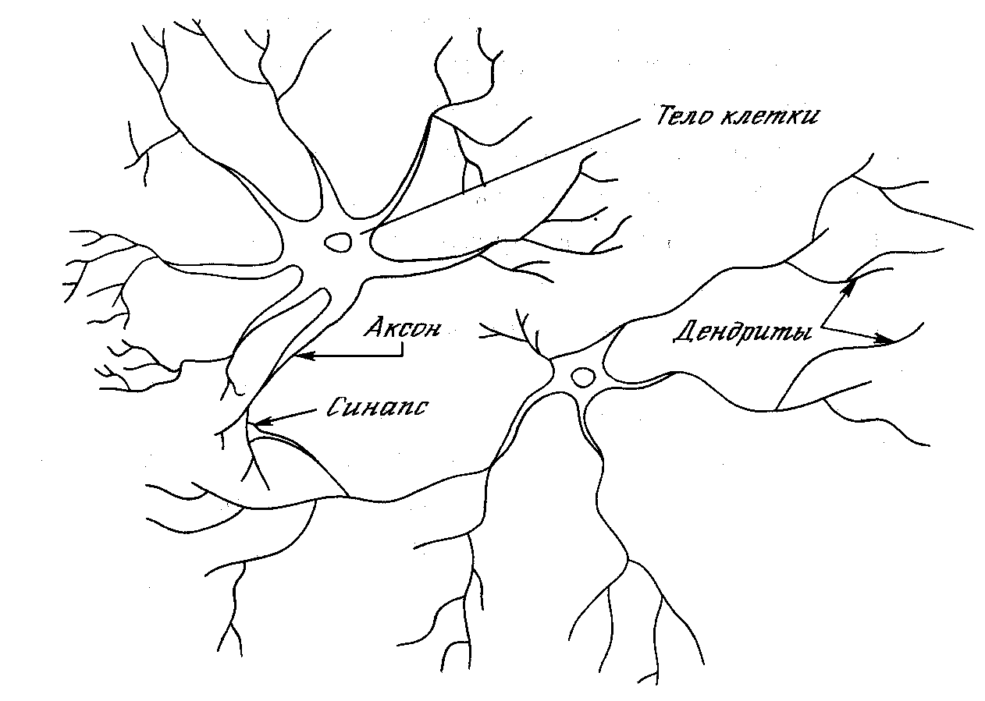
Рис. 1.1. Биологический нейрон
На рис. 1.1 показана структура пары типичных биологических нейронов. Дендриты идут от тела нервной клетки к другим нейронам, где они принимают сигналы в точках соединения, называемых синапсами. Принятые синапсом входные сигналы подводятся к телу нейрона. Здесь они суммируются, причем одни входы стремятся возбудить нейрон, другие – воспрепятствовать его возбуждению. Когда суммарное возбуждение в теле нейрона превышает некоторый порог, нейрон возбуждается, посылая по аксону сигнал другим нейронам.
ИСКУССТВЕННЫЙ НЕЙРОН
Искусственный нейрон имитирует в первом приближении свойства биологического нейрона. На вход искусственного нейрона поступает некоторое множество сигналов, каждый из которых является выходом другого нейрона. Каждый вход умножается на соответствующий вес, аналогичный синаптической силе, и все произведения суммируются, определяя уровень активации нейрона. На рис. 1.2 представлена модель, реализующая эту идею. Здесь множество входных сигналов, обозначенных x₁, x₂,…, x_{n}, поступает на искусственный нейрон. Эти входные сигналы, в совокупности обозначаемые вектором X, соответствуют сигналам, приходящим в синапсы биологического нейрона. Каждый сигнал умножается на соответствующий вес w₁, w₂,…, w_{n}, и поступает на суммирующий блок, обозначенный Σ. Каждый вес соответствует «силе» одной биологической синаптической связи. (Множество весов в совокупности обозначается вектором W.) Суммирующий блок, соответствующий телу биологического элемента, складывает взвешенные входы алгебраически, создавая выход, который мы будем называть NET. В векторных обозначениях это может быть компактно записано следующим образом:
NET = XW.
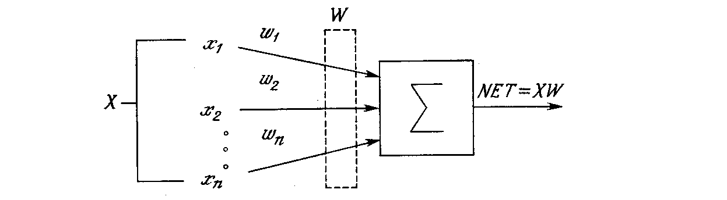
Рис. 1.2. Искусственный нейрон

Активационные функции
Сигнал NET далее, как правило, преобразуется активационной функцией F и дает выходной нейронный сигнал OUT. Активационная функция может быть обычной линейной функцией
OUT = F(NET),
где К – постоянная, пороговой функции
OUT = 1, если NET > T,
OUT = 0 в остальных случаях,
где Т – некоторая постоянная пороговая величина, или же функцией, более точно моделирующей нелинейную передаточную характеристику биологического нейрона и представляющей нейронной сети большие возможности.
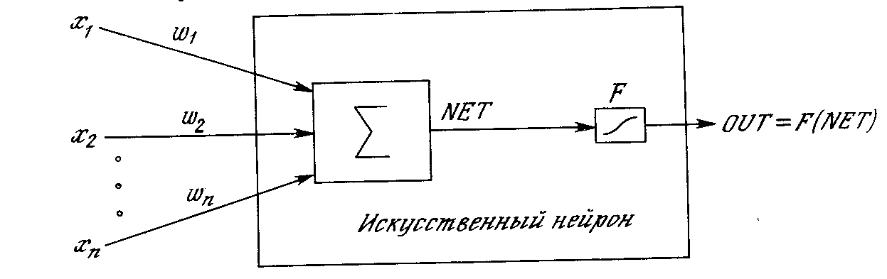
Рис. 1.3. Искусственный нейрон с активационной функцией
На рис. 1.3 блок, обозначенный F, принимает сигнал NET и выдает сигнал OUT. Если блок F сужает диапазон изменения величины NET так, что при любых значениях NET значения OUT принадлежат некоторому конечному интервалу, то F называется «сжимающей» функцией. В качестве «сжимающей» функции часто используется логистическая или «сигмоидальная» (S-образная) функция, показанная на рис. 1.4а. Эта функция математически выражается как F(x) = 1/(1 + е^{-x}). Таким образом,
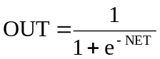.
По аналогии с электронными системами активационную функцию можно считать нелинейной усилительной характеристикой искусственного нейрона. Коэффициент усиления вычисляется как отношение приращения величины OUT к вызвавшему его небольшому приращению величины NET. Он выражается наклоном кривой при определенном уровне возбуждения и изменяется от малых значений при больших отрицательных возбуждениях (кривая почти горизонтальна) до максимального значения при нулевом возбуждении и снова уменьшается, когда возбуждение становится большим положительным. Гроссберг (1973) обнаружил, что подобная нелинейная характеристика решает поставленную им дилемму шумового насыщения. Каким образом одна и та же сеть может обрабатывать как слабые, так и сильные сигналы? Слабые сигналы нуждаются в большом сетевом усилении, чтобы дать пригодный к использованию выходной сигнал. Однако усилительные каскады с большими коэффициентами усиления могут привести к насыщению выхода шумами усилителей (случайными флуктуациями), которые присутствуют в любой физически реализованной сети. Сильные входные сигналы в свою очередь также будут приводить к насыщению усилительных каскадов, исключая возможность полезного использования выхода. Центральная область логистической функции, имеющая большой коэффициент усиления, решает проблему обработки слабых сигналов, в то время как области с падающим усилением на положительном и отрицательном концах подходят для больших возбуждений. Таким образом, нейрон функционирует с большим усилением в широком диапазоне уровня входного сигнала.
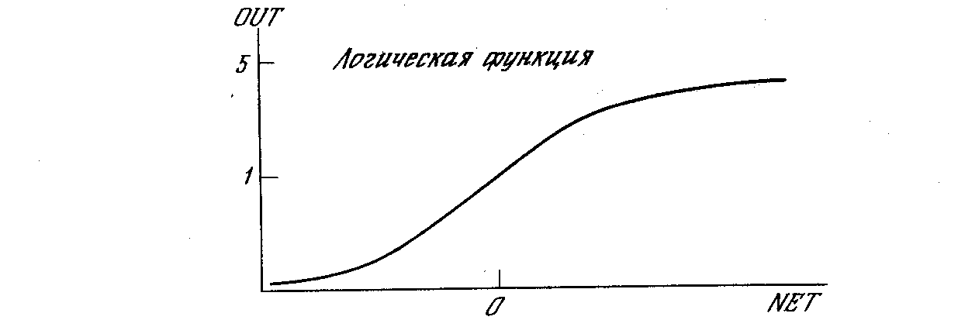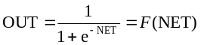
Рис. 1.4а. Сигмоидальная логистическая функция
Другой широко используемой активационной функцией является гиперболический тангенс. По форме она сходна с логистической функцией и часто используется биологами в качестве математической модели активации нервной клетки. В качестве активационной функции искусственной нейронной сети она записывается следующим образом:
OUT = th(x).
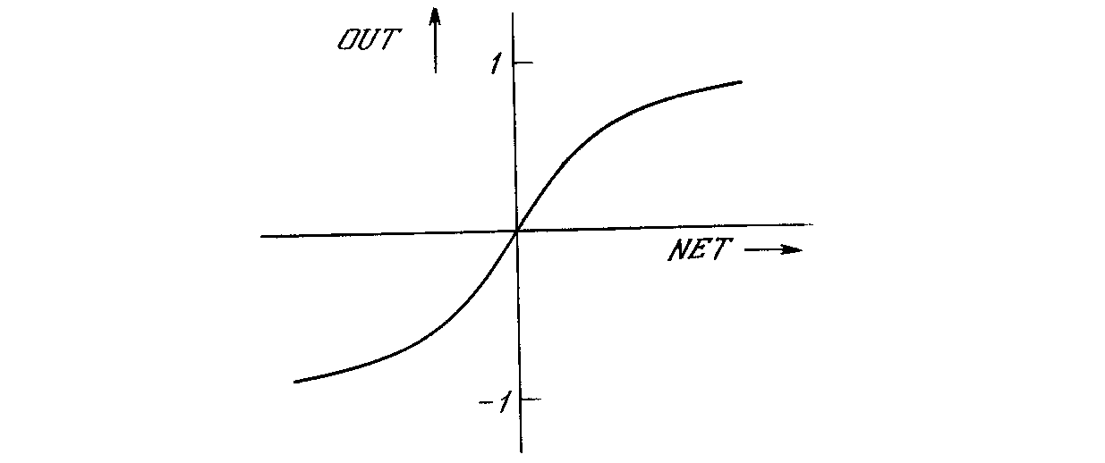
Рис. 1.4б. Функция гиперболического тангенса
Подобно логистической функции гиперболический тангенс является S-образной функцией, но он симметричен относительно начала координат, и в точке NET = 0 значение выходного сигнала OUT равно нулю (см. рис. 1.4б).
Рассмотренная простая модель искусственного нейрона игнорирует многие свойства своего биологического двойника. Например, она не принимает во внимание задержки во времени, которые воздействуют на динамику системы. Входные сигналы сразу же порождают выходной сигнал. И, что более важно, она не учитывает воздействий функции частотной модуляции или синхронизирующей функции биологического нейрона, которые ряд исследователей считают решающими.

ОДНОСЛОЙНЫЕ ИСКУССТВЕННЫЕ НЕЙРОННЫЕ СЕТИ
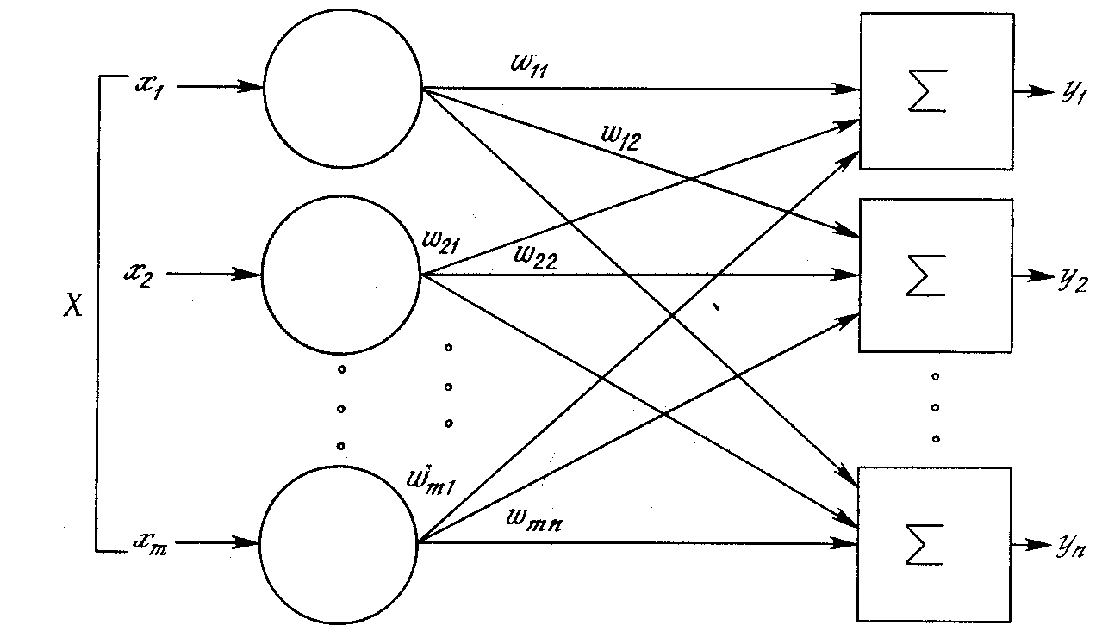
Рис. 1.5. Однослойная нейронная сеть
Хотя один нейрон и способен выполнять простейшие процедуры распознавания, сила нейронных вычислений проистекает от соединений нейронов в сетях. Простейшая сеть состоит из группы нейронов, образующих слой, как показано в правой части рис. 1.5. Отметим, что вершины-круги слева служат лишь для распределения входных сигналов. Они не выполняют каких- либо вычислений, и поэтому не будут считаться слоем. По этой причине они обозначены кругами, чтобы отличать их от вычисляющих нейронов, обозначенных квадратами. Каждый элемент из множества входов Х отдельным весом соединен с каждым искусственным нейроном. А каждый нейрон выдает взвешенную сумму входов в сеть. В искусственных и биологических сетях многие соединения могут отсутствовать, все соединения показаны в целях общности. Могут иметь место также соединения между выходами и входами элементов в слое. Удобно считать веса элементами матрицы W. Матрица имеет т строк и п столбцов, где m – число входов, а n – число нейронов. Например, w_{2,3} – это вес, связывающий третий вход со вторым нейроном. Таким образом, вычисление выходного вектора N, компонентами которого являются выходы OUT нейронов, сводится к матричному умножению N = XW, где N и Х – векторы-строки.

МНОГОСЛОЙНЫЕ ИСКУССТВЕННЫЕ НЕЙРОННЫЕ СЕТИ
Более крупные и сложные нейронные сети обладают, как правило, и большими вычислительными возможностями. Хотя созданы сети всех конфигураций, какие только можно себе представить, послойная организация нейронов копирует слоистые структуры определенных отделов мозга. Оказалось, что такие многослойные сети обладают большими возможностями, чем однослойные, и в последние годы были разработаны алгоритмы для их обучения.
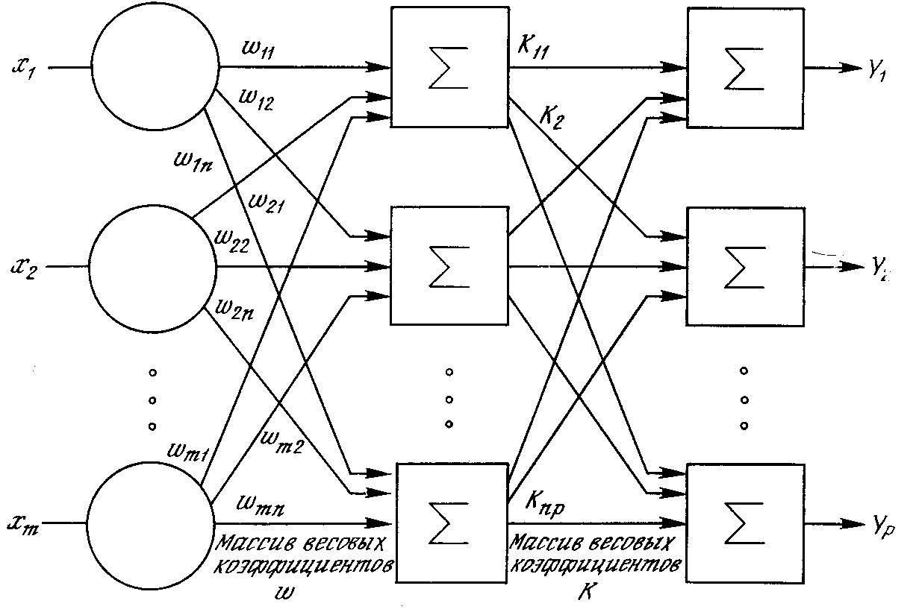
Рис. 1.6. Двухслойная нейронная сеть
Многослойные сети могут образовываться каскадами слоев. Выход одного слоя является входом для последующего слоя. Подобная сеть показана на рис. 1.6 и снова изображена со всеми соединениями.

Нелинейная активационная функция
Многослойные сети не могут привести к увеличению вычислительной мощности по сравнению с однослойной сетью лишь в том случае, если активационная функция между слоями будет нелинейной. Вычисление выхода слоя заключается в умножении входного вектора на первую весовую матрицу с последующим умножением (если отсутствует нелинейная активационная функция) результирующего вектора на вторую весовую матрицу.
(XW₁)W₂
Так как умножение матриц ассоциативно, то
X(W₁W₂).
Это показывает, что двухслойная линейная сеть эквивалентна одному слою с весовой матрицей, равной произведению двух весовых матриц. Следовательно, любая многослойная линейная сеть может быть заменена эквивалентной однослойной сетью.
Сети с обратными связями
У сетей, рассмотренных до сих пор, не было обратных связей, т. е. соединений, идущих от выходов некоторого слоя к входам этого же слоя или предшествующих слоев. Этот специальный класс сетей, называемых сетями без обратных связей или сетями прямого распространения, представляет интерес и широко используется. Сети более общего вида, имеющие соединения от выходов к входам, называются сетями с обратными связями. У сетей без обратных связей нет памяти, их выход полностью определяется текущими входами и значениями весов. В некоторых конфигурациях сетей с обратными связями предыдущие значения выходов возвращаются на входы; выход, следовательно, определяется как текущим входом, так и предыдущими выходами. По этой причине сети с обратными связями могут обладать свойствами, сходными с кратковременной человеческой памятью, сетевые выходы частично зависят от предыдущих входов.

ТЕРМИНОЛОГИЯ, ОБОЗНАЧЕНИЯ И СХЕМАТИЧЕСКОЕ ИЗОБРАЖЕНИЕ ИСКУССТВЕННЫХ НЕЙРОННЫХ СЕТЕЙ
К сожалению, для искусственных нейронных сетей еще нет опубликованных стандартов и устоявшихся терминов, обозначений и графических представлений. Порой идентичные сетевые парадигмы, представленные различными авторами, покажутся далекими друг от друга.
Дифференциальные уравнения или разностные уравнения
Алгоритмы обучения, как и вообще искусственные нейронные сети, могут быть представлены как в дифференциальной, так и в конечно-разностной форме. При использовании дифференциальных уравнений предполагают, что процессы непрерывны и осуществляются подобно большой аналоговой сети. Для биологической системы, рассматриваемой на микроскопическом уровне, это не так. Активационный уровень биологического нейрона определяется средней скоростью, с которой он посылает дискретные потенциальные импульсы по своему аксону. Средняя скорость обычно рассматривается как аналоговая величина, но важно не забывать о действительном положении вещей.
Если моделировать искусственную нейронную сеть на аналоговом компьютере, то весьма желательно использовать представление с помощью дифференциальных уравнений. Однако сегодня большинство работ выполняется на цифровых компьютерах, что заставляет отдавать предпочтение конечно-разностной форме как наиболее легко программируемой.

Графическое представление
Как видно из публикаций, нет общепринятого способа подсчета числа слоев в сети. Многослойная сеть состоит, как показано на рис. 1.6, из чередующихся множеств нейронов и весов. Ранее в связи с рис. 1.5 уже говорилось, что входной слой не выполняет суммирования. Эти нейроны служат лишь в качестве разветвлений для первого множества весов и не влияют на вычислительные возможности сети. По этой причине первый слой не принимается во внимание при подсчете слоев, и сеть, подобная изображенной на рис. 1.6, считается двухслойной, так как только два слоя выполняют вычисления. Далее, веса слоя считаются связанными со следующими за ними нейронами. Следовательно, слой состоит из множества весов со следующими за ними нейронами, суммирующими взвешенные сигналы.

Обучение искусственных нейронных сетей
Среди всех интересных свойств искусственных нейронных сетей ни одно не захватывает так воображения, как их способность к обучению. Их обучение до такой степени напоминает процесс интеллектуального развития человеческой личности что может показаться, что достигнуто глубокое понимание этого процесса. Но проявляя осторожность, следует сдерживать эйфорию. Возможности обучения искусственных нейронных сетей ограниченны, и нужно решить много сложных задач, чтобы определить, на правильном ли пути мы находимся.
Цель обучения
Сеть обучается, чтобы для некоторого множества входов давать желаемое (или, по крайней мере, сообразное с ним) множество выходов. Каждое такое входное (или выходное) множество рассматривается как вектор. Обучение осуществляется путем последовательного предъявления входных векторов с одновременной подстройкой весов в соответствии с определенной процедурой. В процессе обучения веса сети постепенно становятся такими, чтобы каждый входной вектор вырабатывал выходной вектор.

Обучение с учителем
Различают алгоритмы обучения с учителем и без учителя. Обучение с учителем предполагает, что для каждого входного вектора существует целевой вектор, представляющий собой требуемый выход. Вместе они называются обучающей парой. Обычно сеть обучается на некотором числе таких обучающих пар. Предъявляется выходной вектор, вычисляется выход сети и сравнивается с соответствующим целевым вектором, разность (ошибка) с помощью обратной связи подается в сеть и веса изменяются в соответствии с алгоритмом, стремящимся минимизировать ошибку. Векторы обучающего множества предъявляются последовательно, вычисляются ошибки и веса подстраиваются для каждого вектора до тех пор, пока ошибка по всему обучающему массиву не достигнет приемлемо низкого уровня.

Обучение без учителя
Несмотря на многочисленные прикладные достижения, обучение с учителем критиковалось за свою биологическую неправдоподобность. Трудно вообразить обучающий механизм в мозге, который бы сравнивал желаемые и действительные значения выходов, выполняя коррекцию с помощью обратной связи. Если допустить подобный механизм в мозге, то откуда тогда возникают желаемые выходы? Обучение без учителя является намного более правдоподобной моделью обучения в биологической системе. Развитая Кохоненом и многими другими, она не нуждается в целевом векторе для выходов и, следовательно, не требует сравнения с предопределенными идеальными ответами. Обучающее множество состоит лишь из входных векторов. Обучающий алгоритм подстраивает веса сети так, чтобы получались согласованные выходные векторы, т. е. чтобы предъявление достаточно близких входных векторов давало одинаковые выходы. Процесс обучения, следовательно, выделяет статистические свойства обучающего множества и группирует сходные векторы в классы. Предъявление на вход вектора из данного класса даст определенный выходной вектор, но до обучения невозможно предсказать, какой выход будет производиться данным классом входных векторов. Следовательно, выходы подобной сети должны трансформироваться в некоторую понятную форму, обусловленную процессом обучения. Это не является серьезной проблемой. Обычно не сложно идентифицировать связь между входом и выходом, установленную сетью.

Алгоритмы обучения
Большинство современных алгоритмов обучения выросло из концепций Хэбба . Им предложена модель обучения без учителя, в которой синаптическая сила (вес) возрастает, если активированны оба нейрона, источник и приемник. Таким образом, часто используемые пути в сети усиливаются и феномен привычки и обучения через повторение получает объяснение.
В искусственной нейронной сети, использующей обучение по Хэббу, наращивание весов определяется произведением уровней возбуждения передающего и принимающего нейронов. Это можно записать как
w_{ij}(n+1) = w(n) + αOUT_{i} OUT_{j},
где w_{ij}(n) – значение веса от нейрона i к нейрону j до подстройки, w_{ij}(n+1) – значение веса от нейрона i к нейрону j после подстройки, α – коэффициент скорости обучения, OUT_{i} – выход нейрона i и вход нейрона j, OUT_{j} – выход нейрона j.
Сети, использующие обучение по Хэббу, конструктивно развивались, однако за последние 20 лет были развиты более эффективные алгоритмы обучения. В частности, были развиты алгоритмы обучения с учителем, приводящие к сетям с более широким диапазоном характеристик обучающих входных образов и большими скоростями обучения, чем использующие простое обучение по Хэббу.

ПЕРСЕПТРОНЫ И ЗАРОЖДЕНИЕ ИСКУССТВЕННЫХ НЕЙРОННЫХ СЕТЕЙ
Первое систематическое изучение искусственных нейронных сетей было предпринято Маккалокком и Питтсом в 1943 г. Простая нейронная модель, показанная на рис. 2.1, использовалась в большей части их работы. Элемент Σ умножает каждый вход х на вес w и суммирует взвешенные входы. Если эта сумма больше заданного порогового значения, выход равен единице, в противном случае – нулю. Эти системы (и множество им подобных) получили название персептронов. Они состоят из одного слоя искусственных нейронов, соединенных с помощью весовых коэффициентов с множеством входов (см. рис. 2.2), хотя в принципе описываются и более сложные системы.

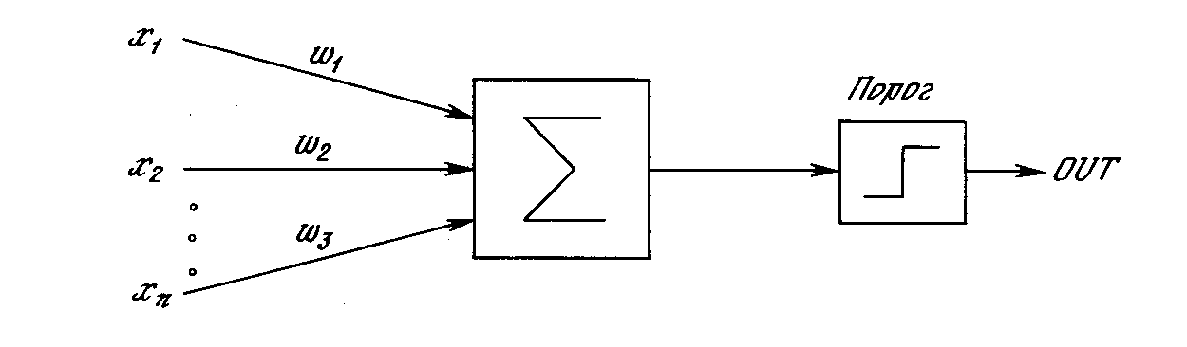
Рис. 2.1. Персептронный нейрон
В 60-е годы персептроны вызвали большой интерес и оптимизм. Розенблатт доказал замечательную теорему об обучении персептронов, объясняемую ниже. Уидроу дал ряд убедительных демонстраций систем персептронного типа, и исследователи во всем мире стремились изучить возможности этих систем. Первоначальная эйфория сменилась разочарованием, когда оказалось, что персептроны не способны обучиться решению ряда простых задач. Минский строго проанализировал эту проблему и показал, что имеются жесткие ограничения на то, что могут выполнять однослойные персептроны, и, следовательно, на то, чему они могут обучаться. Так как в то время методы обучения многослойных сетей не были известны, исследователи перешли в более многообещающие области, и исследования в области нейронных сетей пришли в упадок. Недавнее открытие методов обучения многослойных сетей в большей степени, чем какой-либо иной фактор, повлияло на возрождение интереса и исследовательских усилий.
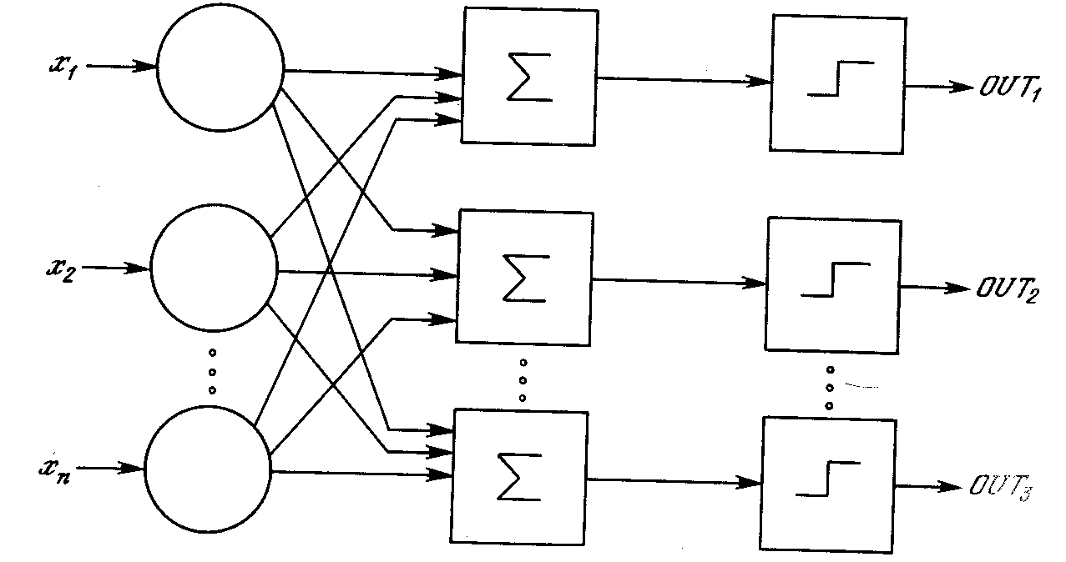
Рис. 2.2. Персептрон со многими выходами

ПЕРСЕПТРОННАЯ ПРЕДСТАВЛЯЕМОСТЬ
Доказательство теоремы обучения персептрона показало, что персептрон способен научиться всему, что он способен представлять. Важно при этом уметь различать представляемость и обучаемость. Понятие представляемости относится к способности персептрона (или другой сети) моделировать определенную функцию. Обучаемость же требует наличия систематической процедуры настройки весов сети для реализации этой функции.
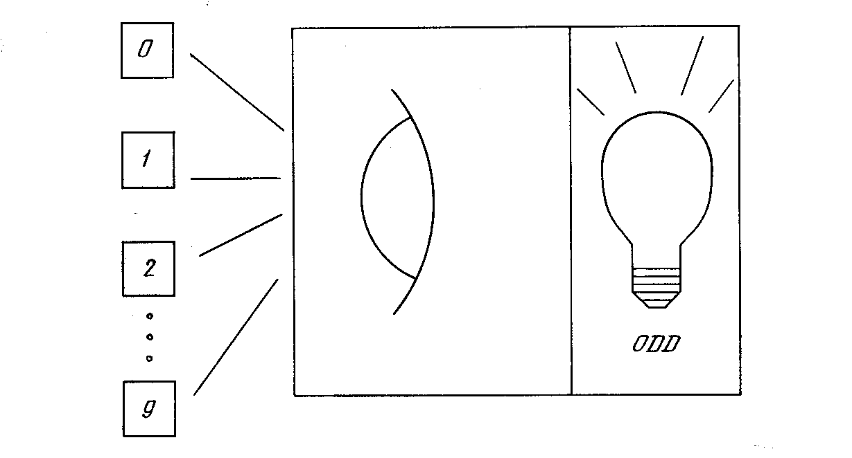
Рис. 2.3. Система распознавания изображений
Для иллюстрации проблемы представляемости допустим, что у нас есть множество карт, помеченных цифрами от 0 до 9. Допустим также, что мы обладаем гипотетической машиной, способной отличать карты с нечетным номером от карт с четным номером и зажигающей индикатор на своей панели при предъявлении карты с нечетным номером (см. рис. 2.3). Представима ли такая машина персептроном? То есть может ли быть сконструирован персептрон и настроены его веса (неважно каким образом) так, чтобы он обладал такой же разделяющей способностью? Если это так, то говорят, что персептрон способен представлять желаемую машину. Мы увидим, что возможности представления однослойными персептронами весьма ограниченны.

Проблема функции ИСКЛЮЧАЮЩЕЕ ИЛИ
Один из самых пессимистических результатов Минского показывает, что однослойный персептрон не может воспроизвести такую простую функцию, как ИСКЛЮЧАЮЩЕЕ ИЛИ. Это функция от двух аргументов, каждый из которых может быть нулем или единицей. Она принимает значение единицы, когда один из аргументов равен единице (но не оба). Проблему можно проиллюстрировать с помощью однослойной однонейронной системы с двумя входами, показанной на рис. 2.4. Обозначим один вход через х, а другой через у, тогда все их возможные комбинации будут состоять из четырех точек на плоскости х-у, как показано на рис. 2.5. Например, точка х = 0 и у = 0 обозначена на рисунке как точка А Табл. 2.1 показывает требуемую связь между входами и выходом, где входные комбинации, которые должны давать нулевой выход, помечены А₀ и А₁, единичный выход – В₀ и В₁.
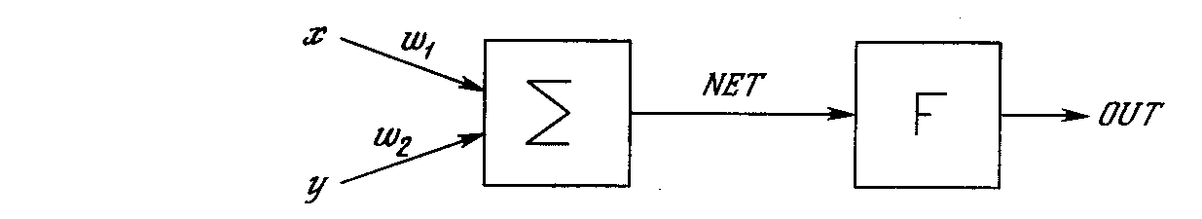
Рис. 2.4. Однонейронная система
В сети на рис. 2.4 функция F является обычным порогом, так что OUT принимает значение ноль, когда NET меньше 0,5, и единица в случае, когда NET больше или равно 0,5. Нейрон выполняет следующее вычисление:
NET = xw₁ + yw₂ (2.1)
Никакая комбинация значений двух весов не может дать соотношения между входом и выходом, задаваемого табл. 2.1. Чтобы понять это ограничение, зафиксируем NET на величине порога 0,5. Сеть в этом случае описывается уравнением (2.2). Это уравнение линейно по х и у, т. е. все значения по х и у, удовлетворяющие этому уравнению, будут лежать на некоторой прямой в плоскости х-у.
xw₁ + yw₂ = 0,5 (2.2)
Таблица 2.1. Таблица истинности для функции ИСКЛЮЧАЮЩЕЕ ИЛИ
Любые входные значения для х и у на этой линии будут давать пороговое значение 0,5 для NET. Входные значения с одной стороны прямой обеспечат значения NET больше порога, следовательно, OUT=1. Входные значения по другую сторону прямой обеспечат значения NET меньше порогового значения, делая OUT равным 0. Изменения значений w₁, w₂ и порога будут менять наклон и положение прямой. Для того чтобы сеть реализовала функцию ИСКЛЮЧАЮЩЕЕ ИЛИ, заданную табл. 2.1, нужно расположить прямую так, чтобы точки А были с одной стороны прямой, а точки В – с другой. Попытавшись нарисовать такую прямую на рис. 2.5, убеждаемся, что это невозможно. Это означает, что какие бы значения ни приписывались весам и порогу, сеть неспособна воспроизвести соотношение между входом и выходом, требуемое для представления функции ИСКЛЮЧАЮЩЕЕ ИЛИ.
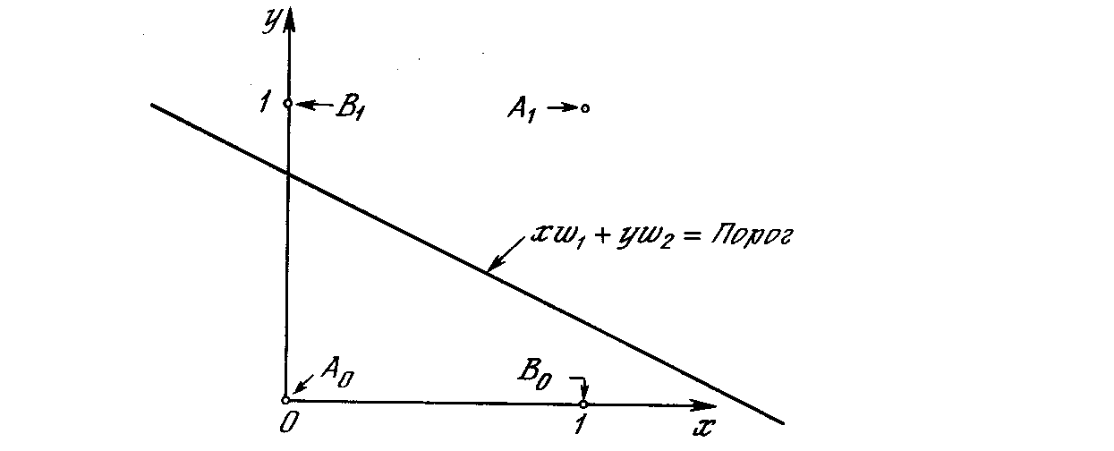
Рис. 2.5. Проблема ИСКЛЮЧАЮЩЕЕ ИЛИ
Взглянув на задачу с другой точки зрения, рассмотрим NET как поверхность над плоскостью х-у. Каждая точка этой поверхности находится над соответствующей точкой плоскости х-у на расстоянии, равном значению NET в этой точке. Можно показать, что наклон этой NET-поверхности одинаков для всей поверхности х-у. Все точки, в которых значение NET равно величине порога, проектируются на линию уровня плоскости NET (см. рис. 2.6).
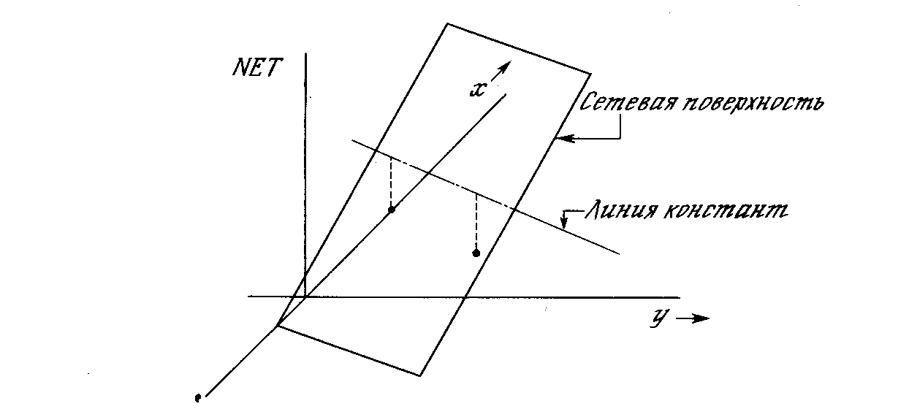
Рис. 2.6. Персептронная NET-плоскость
Ясно, что все точки по одну сторону пороговой прямой спроецируются в значения NET, большие порога, а точки по другую сторону дадут меньшие значения NET. Таким образом, пороговая прямая разбивает плоскость х-у на две области. Во всех точках по одну сторону пороговой прямой значение OUT равно единице, по другую сторону – нулю.

Линейная разделимость
Как мы видели, невозможно нарисовать прямую линию, разделяющую плоскость х-у так, чтобы реализовывалась функция ИСКЛЮЧАЮЩЕЕ ИЛИ. К сожалению, этот пример не единственный. Имеется обширный класс функций, не реализуемых однослойной сетью. Об этих функциях говорят, что они являются линейно неразделимыми, и они накладывают определенные ограничения на возможности однослойных сетей.
Линейная разделимость ограничивает однослойные сети задачами классификации, в которых множества точек (соответствующих входным значениям) могут быть разделены геометрически. Для нашего случая с двумя входами разделитель является прямой линией. В случае трех входов разделение осуществляется плоскостью, рассекающей трехмерное пространство. Для четырех или более входов визуализация невозможна и необходимо мысленно представить n-мерное пространство, рассекаемое «гиперплоскостью» – геометрическим объектом, который рассекает пространство четырех или большего числа измерений.
Так как линейная разделимость ограничивает возможности персептронного представления, то важно знать, является ли данная функция разделимой. К сожалению, не существует простого способа определить это, если число переменных велико.
Нейрон с п двоичными входами может иметь 2^{n} различных входных образов, состоящих из нулей и единиц. Так как каждый входной образ может соответствовать двум различным бинарным выходам (единица и ноль), то всего имеется 2^{2n} функций от n переменных.
Таблица 2.2. Линейно разделимые функции
Как видно из табл. 2.2, вероятность того, что случайно выбранная функция окажется линейно разделимой, весьма мала даже для умеренного числа переменных. По этой причине однослойные персептроны на практике ограничены простыми задачами.

Преодоление ограничения линейной разделимости
К концу 60-х годов проблема линейной разделимости была хорошо понята. К тому же было известно, что это серьезное ограничение представляемости однослойными сетями можно преодолеть, добавив дополнительные слои. Например, двухслойные сети можно получить каскадным соединением двух однослойных сетей. Они способны выполнять более общие классификации, отделяя те точки, которые содержатся в выпуклых ограниченных или неограниченных областях. Область называется выпуклой, если для любых двух ее точек соединяющий их отрезок целиком лежит в области. Область называется ограниченной, если ее можно заключить в некоторый круг. Неограниченную область невозможно заключить внутрь круга. Примеры выпуклых ограниченных и неограниченных областей представлены на рис. 2.7.
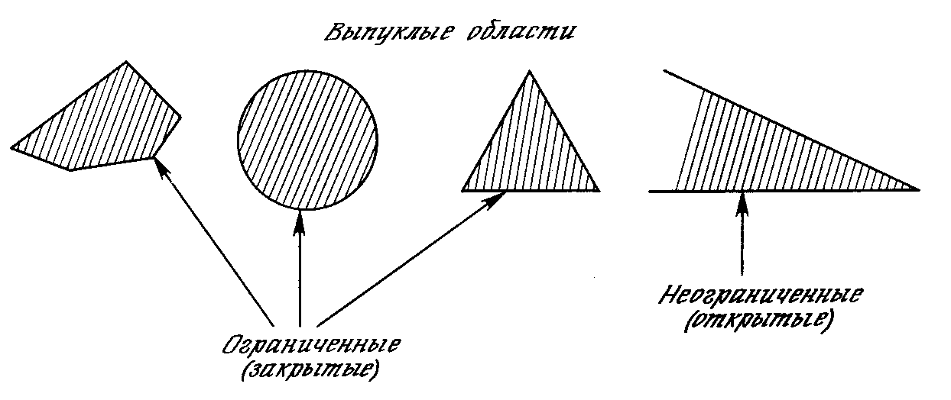
Рис. Ошибка! Текст указанного стиля в документе отсутствует..7. Выпуклые ограниченные и неограниченные области
Чтобы уточнить требование выпуклости, рассмотрим простую двухслойную сеть с двумя входами, подведенными к двум нейронам первого слоя, соединенными с единственным нейроном в слое 2 (см. рис. 2.8). Пусть порог выходного нейрона равен 0,75, а оба его веса равны 0,5. В этом случае для того, чтобы порог был превышен и на выходе появилась единица, требуется, чтобы оба нейрона первого уровня на выходе имели единицу. Таким образом, выходной нейрон реализует логическую функцию И. На рис. 2.8 каждый нейрон слоя 1 разбивает плоскость х-у на две полуплоскости, один обеспечивает единичный выход для входов ниже верхней линии, другой – для входов выше нижней линии. На рис. 2.8 показан результат такого двойного разбиения, где выходной сигнал нейрона второго слоя равен единице только внутри V-образной области. Аналогично во втором слое может быть использовано три нейрона с дальнейшим разбиением плоскости и созданием области треугольной формы. Включением достаточного числа нейронов во входной слой может быть образован выпуклый многоугольник любой желаемой формы. Так как они образованы с помощью операции И над областями, задаваемыми линиями, то все такие многогранники выпуклы, следовательно, только выпуклые области и возникают. Точки, не составляющие выпуклой области, не могут быть отделены от других точек плоскости двухслойной сетью.
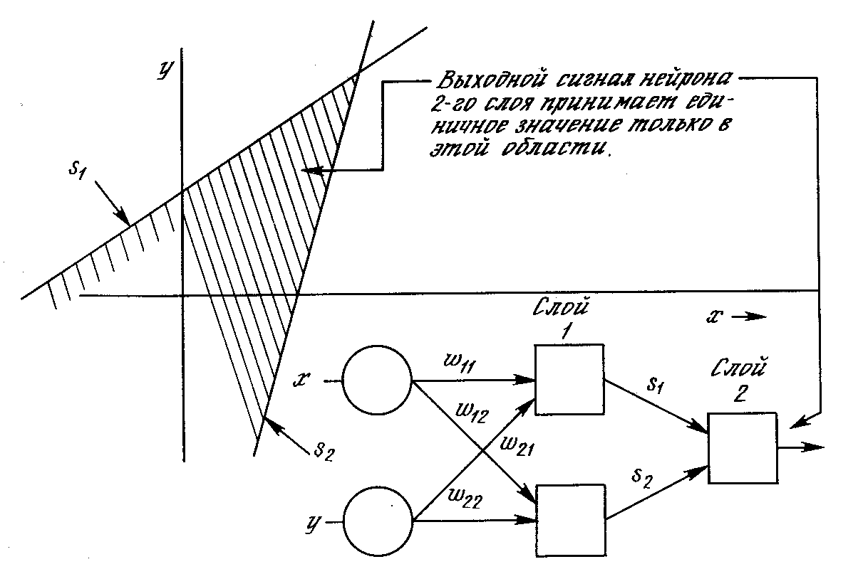
Рис. Ошибка! Текст указанного стиля в документе отсутствует..8. Выпуклая область решений, задаваемая двухслойной сетью
Нейрон второго слоя не ограничен функцией И. Он может реализовывать многие другие функции при подходящем выборе весов и порога. Например, можно сделать так, чтобы единичный выход любого из нейронов первого слоя приводил к появлению единицы на выходе нейрона второго слоя, реализовав тем самым логическое ИЛИ. Имеется 16 двоичных функций от двух переменных. Если выбирать подходящим образом веса и порог, то можно воспроизвести 14 из них (все, кроме ИСКЛЮЧАЮЩЕЕ ИЛИ и ИСКЛЮЧАЮЩЕЕ НЕТ).
Входы не обязательно должны быть двоичными. Вектор непрерывных входов может представлять собой произвольную точку на плоскости х-у. В этом случае мы имеем дело со способностью сети разбивать плоскость на непрерывные области, а не с разделением дискретных множеств точек. Для всех этих функций, однако, линейная разделимость показывает, что выход нейрона второго слоя равен единице только в части плоскости х-у, ограниченной многоугольной областью. Поэтому для разделения плоскостей P и Q необходимо, чтобы все P лежали внутри выпуклой многоугольной области, не содержащей точек Q (или наоборот).
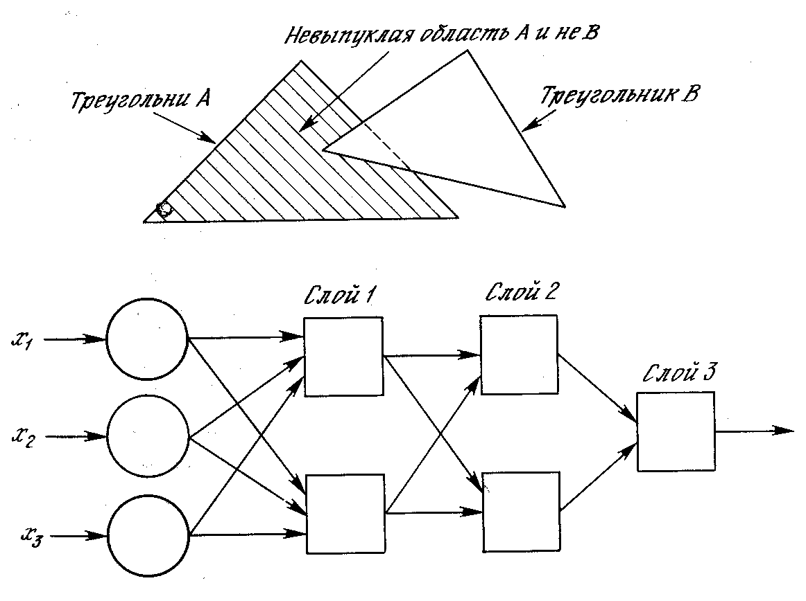
Рис. 2.9. «Вогнутая» область решений, задаваемая трехслойной сетью
Трехслойная сеть, однако, является более общей. Ее классифицирующие возможности ограничены лишь числом искусственных нейронов и весов. Ограничения на выпуклость отсутствуют. Теперь нейрон третьего слоя принимает в качестве входа набор выпуклых многоугольников, и их логическая комбинация может быть невыпуклой. На рис. 2.9 иллюстрируется случай, когда два треугольника A и B, скомбинированные с помощью функций «A и не B», задают невыпуклую область. При добавлении нейронов и весов число сторон многоугольников может неограниченно возрастать. Это позволяет аппроксимировать область любой формы с любой точностью. Вдобавок не все выходные области второго слоя должны пересекаться. Возможно, следовательно, объединять различные области, выпуклые и невыпуклые, выдавая на выходе единицу всякий раз, когда входной вектор принадлежит одной из них.
Эффективность запоминания
Серьезные вопросы имеются относительно эффективности запоминания информации в персептроне (или любых других нейронных сетях) по сравнению с обычной компьютерной памятью и методами поиска информации в ней. Например, в компьютерной памяти можно хранить все входные образы вместе с классифицирующими битами. Компьютер должен найти требуемый образ и дать его классификацию. Различные хорошо известные методы могли бы быть использованы для ускорения поиска. Если точное соответствие не найдено, то для ответа может быть использовано правило ближайшего соседа.
Число битов, необходимое для хранения этой же информации в весах персептрона, может быть значительно меньшим по сравнению с методом обычной компьютерной памяти, если образы допускают экономичную запись. Однако Минский построил патологические примеры, в которых число битов, требуемых для представления весов, растет с размерностью задачи быстрее, чем экспоненциально. В этих случаях требования к памяти с ростом размерности задачи быстро становятся невыполнимыми. Если, как он предположил, эта ситуация не является исключением, то персептроны часто могут быть ограничены только малыми задачами. Насколько общими являются такие неподатливые множества образов? Это остается открытым вопросом, относящимся ко всем нейронным сетям.
ОБУЧЕНИЕ ПЕРСЕПТРОНА
Способность искусственных нейронных сетей обучаться является их наиболее интригующим свойством. Подобно биологическим системам, которые они моделируют, эти нейронные сети сами моделируют себя в результате попыток достичь лучшей модели поведения.
Используя критерий линейной разделимости, можно решить, способна ли однослойная нейронная сеть реализовывать требуемую функцию. Даже в том случае, когда ответ положительный, это принесет мало пользы, если у нас нет способа найти нужные значения для весов и порогов. Чтобы сеть представляла практическую ценность, нужен систематический метод (алгоритм) для вычисления этих значений. Розенблатт сделал это в своем алгоритме обучения персептрона вместе с доказательством того, что персептрон может быть обучен всему, что он может реализовывать.
Обучение может быть с учителем или без него. Для обучения с учителем нужен «внешний» учитель, который оценивал бы поведение системы и управлял ее последующими модификациями. При обучении без учителя, рассматриваемого в последующих главах, сеть путем самоорганизации делает требуемые изменения. Обучение персептрона является обучением с учителем.
Алгоритм обучения персептрона может быть реализован на цифровом компьютере или другом электронном устройстве, и сеть становится в определенном смысле самоподстраивающейся. По этой причине процедуру подстройки весов обычно называют «обучением» и говорят, что сеть «обучается».
АЛГОРИТМ ОБУЧЕНИЯ ПЕРСЕПТРОНА
Персептрон обучают, подавая множество образов по одному на его вход и подстраивая веса до тех пор, пока для всех образов не будет достигнут требуемый выход. Допустим, что входные образы нанесены на демонстрационные карты. Каждая карта разбита на квадраты и от каждого квадрата на персептрон подается вход. Если в квадрате имеется линия, то от него подается единица, в противном случае – ноль. Множество квадратов на карте задает, таким образом, множество нулей и единиц, которое и подается на входы персептрона. Цель состоит в том, чтобы научить персептрон включать индикатор при подаче на него входов, задающих нечетное число, и не включать в случае четного.
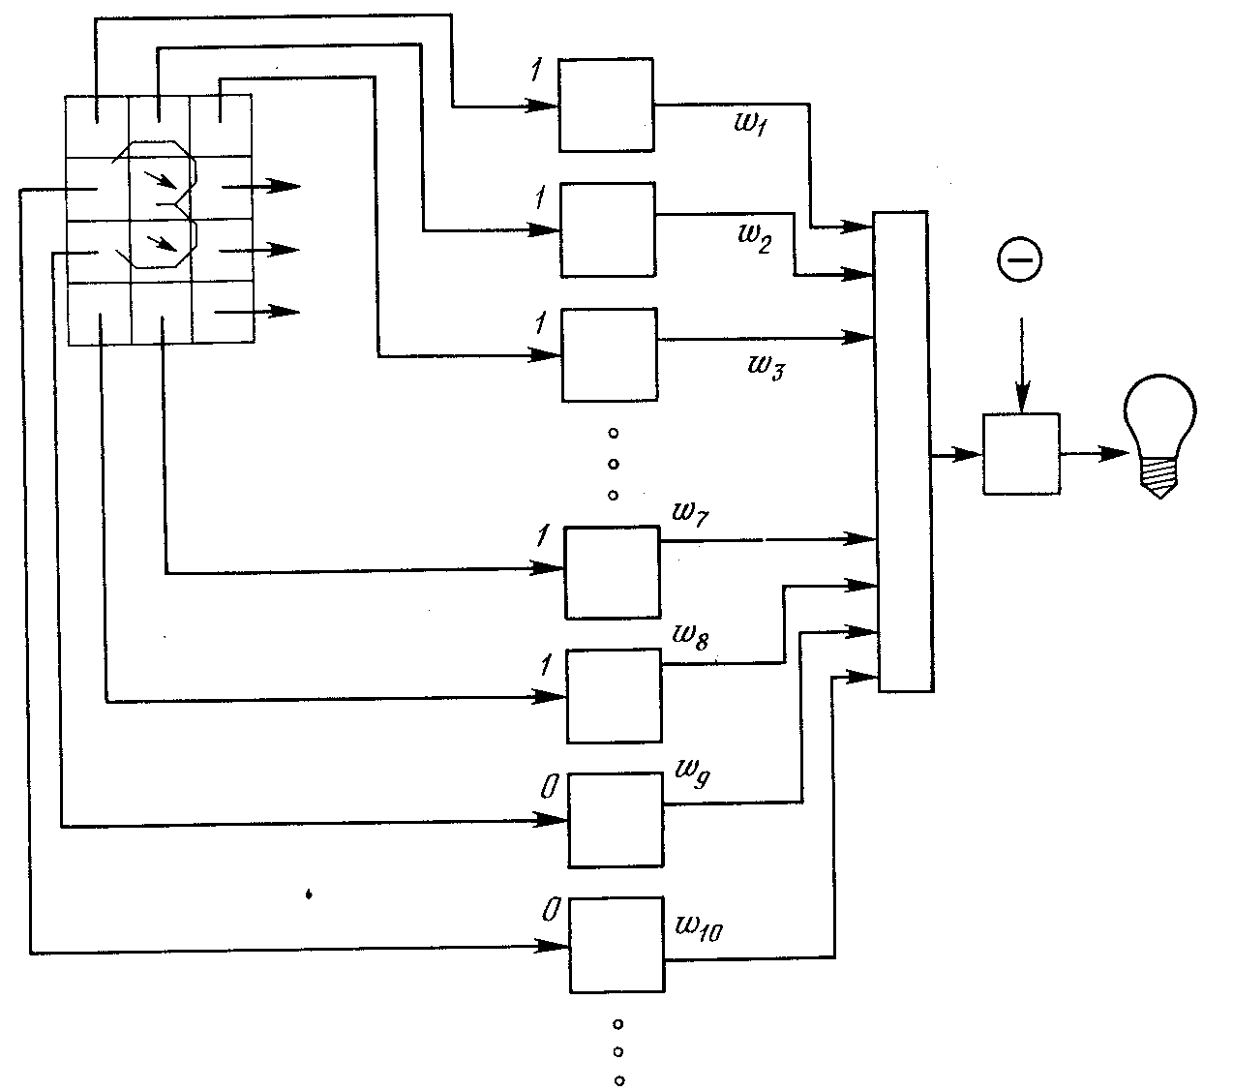
Рис. Ошибка! Текст указанного стиля в документе отсутствует..10. Персептронная система распознавания изображений
На рис. 2.10 показана такая персептронная конфигурация. Допустим, что вектор Х является образом распознаваемой демонстрационной карты. Каждая компонента (квадрат) Х – (x₁, x₂, …, x_{n}) – умножается на соответствующую компоненту вектора весов W – (w₁, w₂, ..., w_{n}). Эти произведения суммируются. Если сумма превышает порог Θ, то выход нейрона Y равен единице (индикатор зажигается), в противном случае он – ноль. Как мы видели в гл. 1, эта операция компактно записывается в векторной форме как Y = XW, а после нее следует пороговая операция.
Для обучения сети образ Х подается на вход и вычисляется выход Y. Если Y правилен, то ничего не меняется. Однако если выход неправилен, то веса, присоединенные к входам, усиливающим ошибочный результат, изменяются, чтобы уменьшить ошибку.
Чтобы увидеть, как это осуществляется, допустим, что демонстрационная карта с цифрой 3 подана на вход и выход Y равен 1 (показывая нечетность). Так как это правильный ответ, то веса не изменяются. Если, однако, на вход подается карта с номером 4 и выход Y равен единице (нечетный), то веса, присоединенные к единичным входам, должны быть уменьшены, так как они стремятся дать неверный результат. Аналогично, если карта с номером 3 дает нулевой выход, то веса, присоединенные к единичным входам, должны быть увеличены, чтобы скорректировать ошибку.
Этот метод обучения может быть подытожен следующим образом:
1. Подать входной образ и вычислить Y.
2 а. Если выход правильный, то перейти на шаг 1;
б. Если выход неправильный и равен нулю, то добавить все входы к соответствующим им весам; или
в. Если выход неправильный и равен единице, то вычесть каждый вход из соответствующего ему веса.
3. Перейти на шаг 1.
За конечное число шагов сеть научится разделять карты на четные и нечетные при условии, что множество цифр линейно разделимо. Возникает вопрос о том, как это множество должно предъявляться, чтобы минимизировать время обучения. Должны ли элементы множества предъявляться- последовательно друг за другом или карты следует выбирать случайно? Несложная теория служит здесь путеводителем.

Дельта-правило
Важное обобщение алгоритма обучения персептрона, называемое дельта-правилом, переносит этот метод на непрерывные входы и выходы. Чтобы понять, как оно было получено, шаг 2 алгоритма обучения персептрона может быть сформулирован в обобщенной форме с помощью введения величины δ, которая равна разности между требуемым или целевым выходом T и реальным выходом Y
δ = (T - Y). (2.3)
Случай, когда δ=0, соответствует шагу 2а, когда выход правилен и в сети ничего не изменяется. Шаг 2б соответствует случаю δ > 0, а шаг 2в случаю δ < 0.
В любом из этих случаев персептронный алгоритм обучения сохраняется, если δ умножается на величину каждого входа х_{i} и это произведение добавляется к соответствующему весу. С целью обобщения вводится коэффициент «скорости обучения» η), который умножается на δх_{i}, что позволяет управлять средней величиной изменения весов.
В алгебраической форме записи
Δ_{i} = ηδx_{i}, (2.4)
w(n+1) = w(n) + Δ_{i}, (2.5)
где Δ_{i} – коррекция, связанная с i-м входом х_{i}; w_{i}(n+1) – значение веса i после коррекции; w_{i}{n) -значение веса i до коррекции.
Дельта-правило модифицирует веса в соответствии с требуемым и действительным значениями выхода каждой полярности как для непрерывных, так и для бинарных входов и выходов. Эти свойства открыли множество новых приложений.

Трудности с алгоритмом обучения персептрона
Может оказаться затруднительным определить, выполнено ли условие разделимости для конкретного обучающего множества. Кроме того, во многих встречающихся на практике ситуациях входы часто меняются во времени и могут быть разделимы в один момент времени и неразделимы в другой. В доказательстве алгоритма обучения персептрона ничего не говорится также о том, сколько шагов требуется для обучения сети. Мало утешительного в знании того, что обучение закончится за конечное число шагов, если необходимое для этого время сравнимо с геологической эпохой. Кроме того, не доказано, что персептронный алгоритм обучения более быстр по сравнению с простым перебором всех возможных значений весов, и в некоторых случаях этот примитивный подход может оказаться лучше.

ВВЕДЕНИЕ В ПРОЦЕДУРУ ОБРАТНОГО РАСПРОСТРАНЕНИЯ
Долгое время не было теоретически обоснованного алгоритма для обучения многослойных искусственных нейронных сетей. А так как возможности представления с помощью однослойных нейронных сетей оказались весьма ограниченными, то и вся область в целом пришла в упадок.
Разработка алгоритма обратного распространения сыграла важную роль в возрождении интереса к искусственным нейронным сетям. Обратное распространение – это систематический метод для обучения многослойных искусственных нейронных сетей. Он имеет солидное математическое обоснование. Несмотря на некоторые ограничения, процедура обратного распространения сильно расширила область проблем, в которых могут быть использованы искусственные нейронные сети.

ОБУЧАЮЩИЙ АЛГОРИТМ ОБРАТНОГО РАСПРОСТРАНЕНИЯ

Сетевые конфигурации
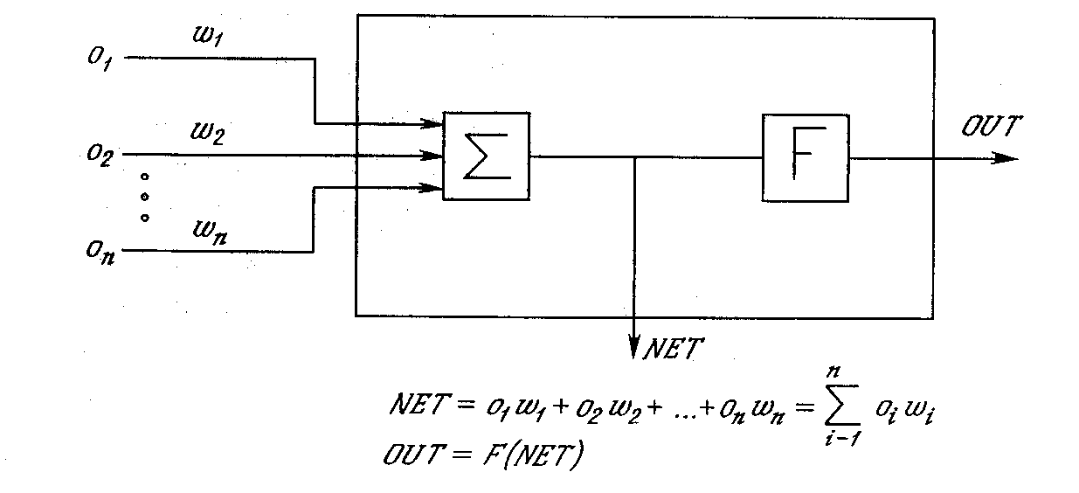
Рис. 3.1. Искусственный нейрон с активационнной функцией
Нейрон. На рис. 3.1 показан нейрон, используемый в качестве основного строительного блока в сетях обратного распространения. Подается множество входов, идущих либо извне, либо от предшествующего слоя. Каждый из них умножается на вес, и произведения суммируются. Эта сумма, обозначаемая NET, должна быть вычислена для каждого нейрона сети. После того, как величина NET вычислена, она модифицируется с помощью активационной функции и получается сигнал OUT.
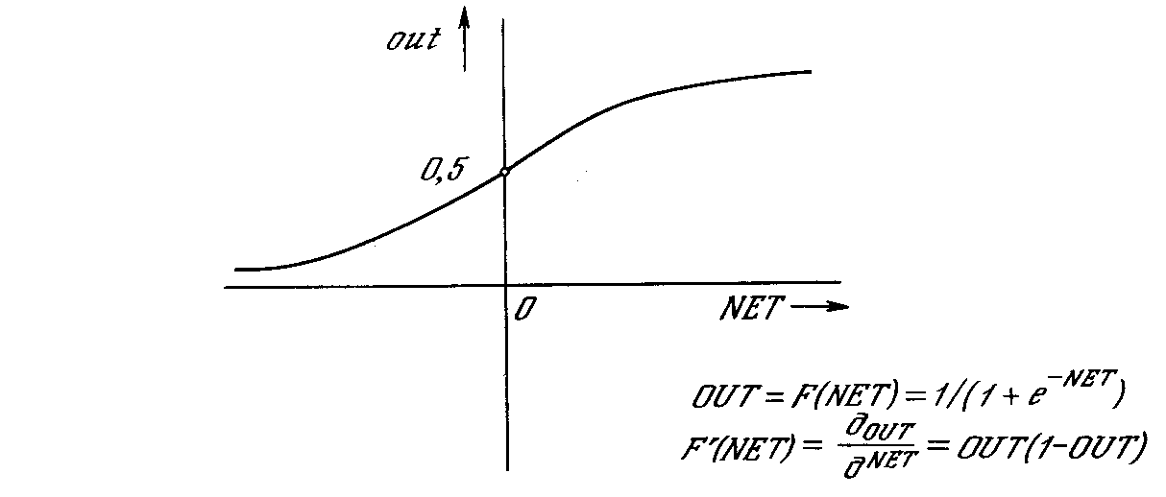
Рис. 3.2. Сигмоидальная активационная функция.
На рис. 3.2 показана активационная функция, обычно используемая для обратного распространения.
. (3.1)
Как показывает уравнение (3.2), эта функция, называемая сигмоидом, весьма удобна, так как имеет простую производную, что используется при реализации алгоритма обратного распространения.
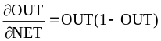. (3.2)
Сигмоид, который иногда называется также логистической, или сжимающей функцией, сужает диапазон изменения NET так, что значение OUT лежит между нулем и единицей. Как указывалось выше, многослойные нейронные сети обладают большей представляющей мощностью, чем однослойные, только в случае присутствия нелинейности. Сжимающая функция обеспечивает требуемую нелинейность.
В действительности имеется множество функций, которые могли бы быть использованы. Для алгоритма обратного распространения требуется лишь, чтобы функция была всюду дифференцируема. Сигмоид удовлетворяет этому требованию. Его дополнительное преимущество состоит в автоматическом контроле усиления. Для слабых сигналов (величина NET близка к нулю) кривая вход-выход имеет сильный наклон, дающий большое усиление. Когда величина сигнала становится больше, усиление падает. Таким образом, большие сигналы воспринимаются сетью без насыщения, а слабые сигналы проходят по сети без чрезмерного ослабления.

Многослойная сеть.
На рис. 3.3 изображена многослойная сеть, которая может обучаться с помощью процедуры обратного распространения. (Для ясности рисунок упрощен.) Первый слой нейронов (соединенный с входами) служит лишь в качестве распределительных точек, суммирования входов здесь не производится. Входной сигнал просто проходит через них к весам на их выходах. А каждый нейрон последующих слоев выдает сигналы NET и OUT, как описано выше.
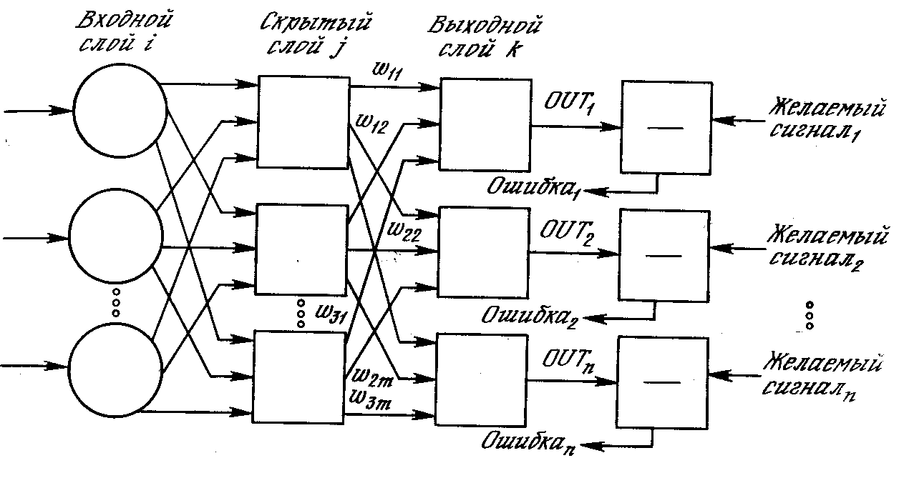
Рис. 3.3. Двухслойная сеть обратного распространения (ε – желаемый сигнал).
В литературе нет единообразия относительно того, как считать число слоев в таких сетях. Одни авторы используют число слоев нейронов (включая несуммирующий входной слой), другие – число слоев весов. Так как последнее определение функционально описательное, то оно будет использоваться на протяжении книги. Согласно этому определению, сеть на рис. 3.3 рассматривается как двухслойная. Нейрон объединен с множеством весов, присоединенных к его входу. Таким образом, веса первого слоя оканчиваются на нейронах первого слоя. Вход распределительного слоя считается нулевым слоем.
Процедура обратного распространения применима к сетям с любым числом слоев. Однако для того, чтобы продемонстрировать алгоритм, достаточно двух слоев. Сейчас будут рассматриваться лишь сети прямого действия, хотя обратное распространение применимо и к сетям с обратными связями. Эти случаи будут рассмотрены в данной главе позднее.

Обзор обучения
Целью обучения сети является такая подстройка ее весов, чтобы приложение некоторого множества входов приводило к требуемому множеству выходов. Для краткости эти множества входов и выходов будут называться векторами. При обучении предполагается, что для каждого входного вектора существует парный ему целевой вектор, задающий требуемый выход. Вместе они называются обучающей парой. Как правило, сеть обучается на многих парах. Например, входная часть обучающей пары может состоять из набора нулей и единиц, представляющего двоичный образ некоторой буквы алфавита. На рис. 3.4 показано множество входов для буквы «А», нанесенной на сетке. Если через квадрат проходит линия, то соответствующий нейронный вход равен единице, в противном случае он равен нулю. Выход может быть числом, представляющим букву «А», или другим набором из нулей и единиц, который может быть использован для получения выходного образа. При необходимости распознавать с помощью сети все буквы алфавита, потребовалось бы 26 обучающих пар. Такая группа обучающих пар называется обучающим множеством.
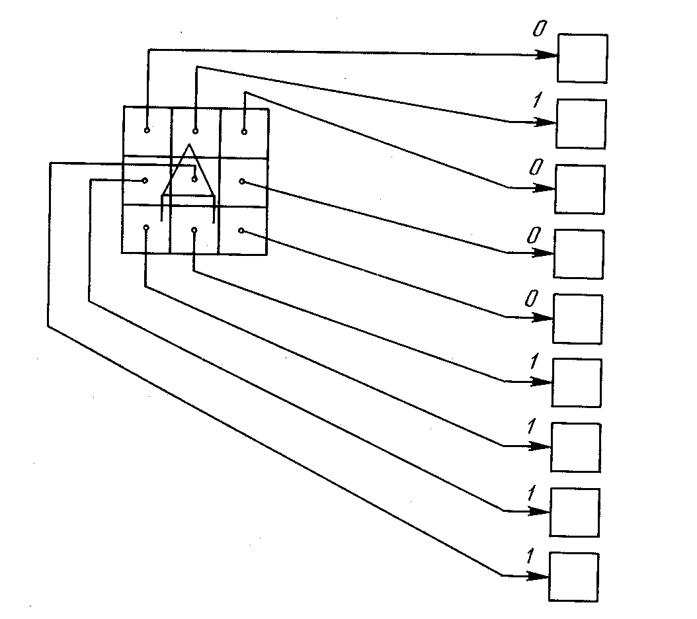
Рис. 3.4. Распознавание изображении
Перед началом обучения всем весам должны быть присвоены небольшие начальные значения, выбранные случайным образом. Это гарантирует, что в сети не произойдет насыщения большими значениями весов, и предотвращает ряд других патологических случаев. Например, если всем весам придать одинаковые начальные значения, а для требуемого функционирования нужны неравные значения, то сеть не сможет обучиться.
Обучение сети обратного распространения требует выполнения следующих операций:
- Выбрать очередную обучающую пару из обучающего множества; подать входной вектор на вход сети.
- Вычислить выход сети.
- Вычислить разность между выходом сети и требуемым выходом (целевым вектором обучающей пары).
- Подкорректировать веса сети так, чтобы минимизировать ошибку.
- Повторять шаги с 1 по 4 для каждого вектора обучающего множества до тех пор, пока ошибка на всем множестве не достигнет приемлемого уровня.
Операции, выполняемые шагами 1 и 2, сходны с теми, которые выполняются при функционировании уже обученной сети, т. е. подается входной вектор и вычисляется получающийся выход. Вычисления выполняются послойно. На рис. 3.3 сначала вычисляются выходы нейронов слоя j, затем они используются в качестве входов слоя k, вычисляются выходы нейронов слоя k, которые и образуют выходной вектор сети.
На шаге 3 каждый из выходов сети, которые на рис. 3.3 обозначены OUT, вычитается из соответствующей компоненты целевого вектора, чтобы получить ошибку. Эта ошибка используется на шаге 4 для коррекции весов сети, причем знак и величина изменений весов определяются алгоритмом обучения (см. ниже).
После достаточного числа повторений этих четырех шагов разность между действительными выходами и целевыми выходами должна уменьшиться до приемлемой величины, при этом говорят, что сеть обучилась. Теперь сеть используется для распознавания и веса не изменяются.
На шаги 1 и 2 можно смотреть как на «проход вперед», так как сигнал распространяется по сети от входа к выходу. Шаги 3, 4 составляют «обратный проход», здесь вычисляемый сигнал ошибки распространяется обратно по сети и используется для подстройки весов. Эти два прохода теперь будут детализированы и выражены в более математической форме.
Проход вперед. Шаги 1 и 2 могут быть выражены в векторной форме следующим образом: подается входной вектор Х и на выходе получается вектор Y. Векторная пара вход-цель Х и Т берется из обучающего множества. Вычисления проводятся над вектором X, чтобы получить выходной вектор Y.
Как мы видели, вычисления в многослойных сетях выполняются слой за слоем, начиная с ближайшего к входу слоя. Величина NET каждого нейрона первого слоя вычисляется как взвешенная сумма входов нейрона. Затем активационная функция F «сжимает» NET и дает величину OUT для каждого нейрона в этом слое. Когда множество выходов слоя получено, оно является входным множеством для следующего слоя. Процесс повторяется слой за слоем, пока не будет получено заключительное множество выходов сети.
Этот процесс может быть выражен в сжатой форме с помощью векторной нотации. Веса между нейронами могут рассматриваться как матрица W. Например, вес от нейрона 8 в слое 2 к нейрону 5 слоя 3 обозначается w_{8,5}. Тогда NET-вектор слоя N может быть выражен не как сумма произведений, а как произведение Х и W. В векторном обозначении N = XW. Покомпонентным применением функции F к NET-вектору N получается выходной вектор О. Таким образом, для данного слоя вычислительный процесс описывается следующим выражением:
О = F(XW). (3.3)
Выходной вектор одного слоя является входным вектором для следующего, поэтому вычисление выходов последнего слоя требует применения уравнения (3.3) к каждому слою от входа сети к ее выходу.
Обратный проход. Подстройка весов выходного слоя. Так как для каждого нейрона выходного слоя задано целевое значение, то подстройка весов легко осуществляется с использованием модифицированного дельта-правила из гл. 2. Внутренние слои называют «скрытыми слоями», для их выходов не имеется целевых значений для сравнения. Поэтому обучение усложняется.
На рис. 3.5 показан процесс обучения для одного веса от нейрона р в скрытом слое j к нейрону q в выходном слое k. Выход нейрона слоя k, вычитаясь из целевого значения (Target), дает сигнал ошибки. Он умножается на производную сжимающей функции [OUT(1 – OUT)], вычисленную для этого нейрона слоя k, давая, таким образом, величину δ.
δ = OUT(1 – OUT)(Target – OUT) (3.4)
Затем δ умножается на величину OUT нейрона j, из которого выходит рассматриваемый вес. Это произведение в свою очередь умножается на коэффициент скорости обучения η (обычно от 0,01 до 1,0), и результат прибавляется к весу. Такая же процедура выполняется для каждого веса от нейрона скрытого слоя к нейрону в выходном слое.
Следующие уравнения иллюстрируют это вычисление:
Δw_{pq,k} = η δ_{q,k} OUT (3.5)
w_{pq,k}(n+1) = w_{pq,k}(n) + Δw_{pq,k} (3.6)
где w_{pq,k}(n) – величина веса от нейрона p в скрытом слое к нейрону q в выходном слое на шаге n (до коррекции); отметим, что индекс k относится к слою, в котором заканчивается данный вес, т. е., согласно принятому в этой книге соглашению, с которым он объединен; w_{pq,k}(n+1) – величина веса на шаге n + 1 (после коррекции); δ_{q,k} – величина δ для нейрона q, в выходном слое k; OUT_{p,j} – величина OUT для нейрона р в скрытом слое j.
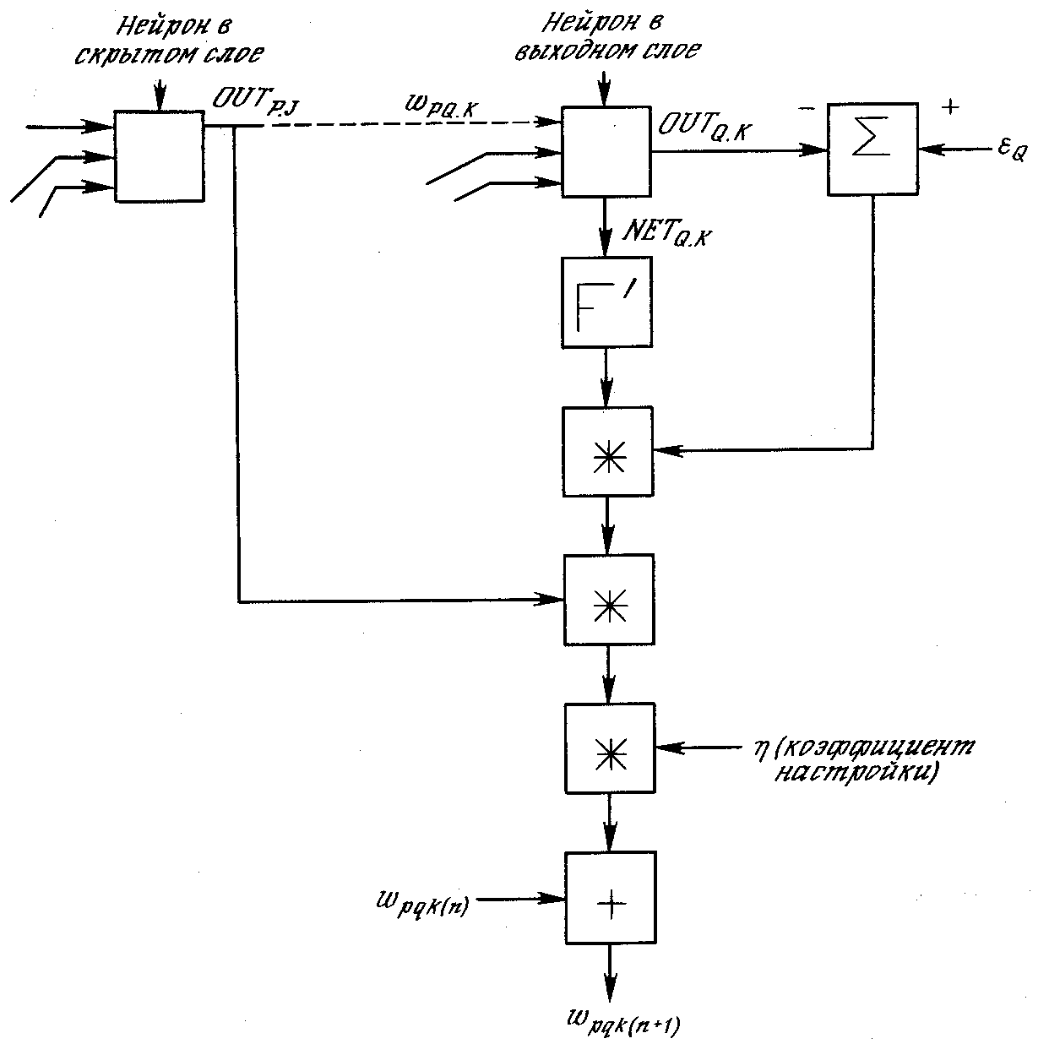
Рис. 3.5. Настройка веса в выходном слое
Подстройка весов скрытого слоя. Рассмотрим один нейрон в скрытом слое, предшествующем выходному слою. При проходе вперед этот нейрон передает свой выходной сигнал нейронам в выходном слое через соединяющие их веса. Во время обучения эти веса функционируют в обратном порядке, пропуская величину δ от выходного слоя назад к скрытому слою. Каждый из этих весов умножается на величину δ нейрона, к которому он присоединен в выходном слое. Величина δ, необходимая для нейрона скрытого слоя, получается суммированием всех таких произведений и умножением на производную сжимающей функции:
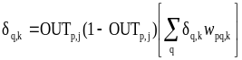(3.7)
(см. рис. 3.6). Когда значение δ получено, веса, питающие первый скрытый уровень, могут быть подкорректированы с помощью уравнений (3.5) и (3.6), где индексы модифицируются в соответствии со слоем.
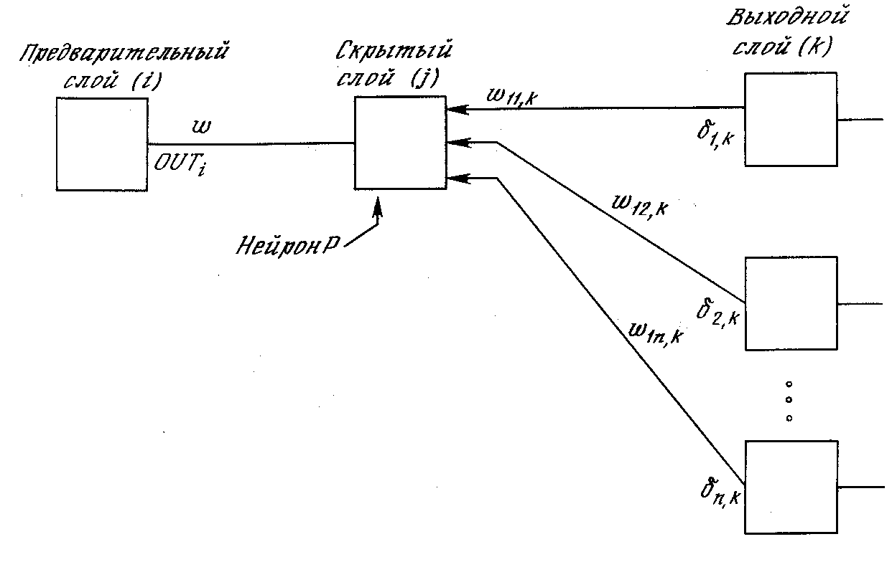
Рис. 3.6. Настройка веса в скрытом слое
.Для каждого нейрона в данном скрытом слое должно быть вычислено δ и подстроены все веса, ассоциированные с этим слоем. Этот процесс повторяется слой за слоем по направлению к входу, пока все веса не будут подкорректированы.
С помощью векторных обозначений операция обратного распространения ошибки может быть записана значительно компактнее. Обозначим множество величин δ выходного слоя через D_{k} и множество весов выходного слоя как массив W_{k}. Чтобы получить D_{j}, δ-вектор выходного слоя, достаточно следующих двух операций:
- Умножить о-вектор выходного слоя D_{k} на транспонированную матрицу весов W’_{k}, соединяющую скрытый уровень с выходным уровнем.
- Умножить каждую компоненту полученного произведения на производную сжимающей функции соответствующего нейрона в скрытом слое.
В символьной записи
D_{j} = D_{k}W’_{k} $[0_{j} $(I – 0_{j})], (3.8)
где оператор $ в данной книге обозначает покомпонентное произведение векторов, О_{j} – выходной вектор слоя j и I – вектор, все компоненты которого равны 1.
Добавление нейронного смещения. Во многих случаях желательно наделять каждый нейрон обучаемым смещением. Это позволяет сдвигать начало отсчета логистической функции, давая эффект, аналогичный подстройке порога персептронного нейрона, и приводит к ускорению процесса обучения. Эта возможность может быть легко введена в обучающий алгоритм с помощью добавляемого к каждому нейрону веса, присоединенного к +1. Этот вес обучается так же, как и все остальные веса, за исключением того, что подаваемый на него сигнал всегда равен +1, а не выходу нейрона предыдущего слоя.
Импульс. Метод ускорения обучения для алгоритма обратного распространения, увеличивающий также устойчивость процесса. Этот метод, названный импульсом, заключается в добавлении к коррекции веса члена, пропорционального величине предыдущего изменения веса. Как только происходит коррекция, она «запоминается» и служит для модификации всех последующих коррекций. Уравнения коррекции модифицируются следующим образом:
Δw_{pq,k}(n+1)= η δ_{q,k} OUT_{p,j} + αΔw_{pq,k}(n) (3.9)
w_{pq,k}(n+1) = w_{pq,k}(n) + Δw_{pq,k}(n+1) (3.10)
где (α – коэффициент импульса, обычно устанавливается около 0,9.
Используя метод импульса, сеть стремится идти по дну узких оврагов поверхности ошибки (если таковые имеются), а не двигаться от склона к склону. Этот метод, по-видимому, хорошо работает на некоторых задачах, но дает слабый или даже отрицательный эффект на других.
Метод, основанный на экспоненциальном сглаживании, который может иметь преимущество в ряде приложений.
Δw_{pq,k}(n+1)= (1-α) δ_{q,k} OUT_{p,j} + αΔw_{pq,k}(n) (3.9)
Затем вычисляется изменение веса
w_{pq,k}(n+1) = w_{pq,k}(n) + ηΔw_{pq,k}(n+1), (3.10)
где α коэффициент сглаживания, варьируемый и диапазоне от 0,0 до 1,0. Если α равен 1,0, то новая коррекция игнорируется и повторяется предыдущая. В области между 0 и 1 коррекция веса сглаживается величиной, пропорциональной α. По-прежнему, η является коэффициентом скорости обучения, служащим для управления средней величиной изменения веса.

ПРИМЕНЕНИЯ
Обратное распространение было использовано в широкой сфере прикладных исследований. Фирма NEC в Японии объявила недавно, что обратное распространение было ею использовано для визуального распознавания букв, причем точность превысила 99%. Обратное распространение использовалось в машинном распознавании рукописных английских слов. Буквы, нормализованные по размеру, наносились на сетку, и брались проекции линий, пересекающих квадраты сетки. Эти проекции служили затем входами для сети обратного распространения. Сообщалось о точности 99,7% при использовании словарного фильтра.
Успешное применение обратного распространения к сжатию изображений, когда образы представлялись одним битом на пиксель, что было восьмикратным улучшением по сравнению с входными данными.

ПРЕДОСТЕРЕЖЕНИЕ
Несмотря на многочисленные успешные применения обратного распространения, оно не является панацеей. Больше всего неприятностей приносит неопределенно долгий процесс обучения. В сложных задачах для обучения сети могут потребоваться дни или даже недели, она может и вообще не обучиться. Длительное время обучения может быть результатом неоптимального выбора длины шага. Неудачи в обучении обычно возникают по двум причинам: паралича сети и попадания в локальный минимум.

Паралич сети
В процессе обучения сети значения весов могут в результате коррекции стать очень большими величинами. Это может привести к тому, что все или большинство нейронов будут функционировать при очень больших значениях OUT, в области, где производная сжимающей функции очень мала. Так как посылаемая обратно в процессе обучения ошибка пропорциональна этой производной, то процесс обучения может практически замереть. В теоретическом отношении эта проблема плохо изучена. Обычно этого избегают уменьшением размера шага η, но это увеличивает время обучения. Различные эвристики использовались для предохранения от паралича или для восстановления после него, но пока что они могут рассматриваться лишь как экспериментальные.

Локальные минимумы
Обратное распространение использует разновидность градиентного спуска, т. е. осуществляет спуск вниз по поверхности ошибки, непрерывно подстраивая веса в направлении к минимуму. Поверхность ошибки сложной сети сильно изрезана и состоит из холмов, долин, складок и оврагов в пространстве высокой размерности. Сеть может попасть в локальный минимум (неглубокую долину), когда рядом имеется гораздо более глубокий минимум. В точке локального минимума все направления ведут вверх, и сеть неспособна из него выбраться. Статистические методы обучения могут помочь избежать этой ловушки, но они медленны.

Размер шага
Внимательный разбор доказательства сходимости в показывает, что коррекции весов предполагаются бесконечно малыми. Ясно, что это неосуществимо на практике, так как ведет к бесконечному времени обучения. Размер шага должен браться конечным, и в этом вопросе приходится опираться только на опыт. Если размер шага очень мал, то сходимость слишком медленная, если же очень велик, то может возникнуть паралич или постоянная неустойчивость.

Временная неустойчивость
Если сеть учится распознавать буквы, то нет смысла учить «Б», если при этом забывается «А». Процесс обучения должен быть таким, чтобы сеть обучалась на всем обучающем множестве без пропусков того, что уже выучено. В доказательстве сходимости это условие выполнено, но требуется также, чтобы сети предъявлялись все векторы обучающего множества прежде, чем выполняется коррекция весов. Необходимые изменения весов должны вычисляться на всем множестве, а это требует дополнительной памяти; после ряда таких обучающих циклов веса сойдутся к минимальной ошибке. Этот метод может оказаться бесполезным, если сеть находится в постоянно меняющейся внешней среде, так что второй раз один и тот же вектор может уже не повториться. В этом случае процесс обучения может никогда не сойтись, бесцельно блуждая или сильно осциллируя. В этом смысле обратное распространение не похоже на биологические системы.

ВВЕДЕНИЕ В СЕТИ ВСТРЕЧНОГО РАСПРОСТРАНЕНИЯ
Возможности сети встречного распространенияпревосходят возможности однослойных сетей. Время же обучения по сравнению с обратным распространением может уменьшаться в сто раз. Встречное распространение не столь общо, как обратное распространение, но оно может давать решение в тех приложениях, где долгая обучающая процедура невозможна.
Во встречном распространении объединены два хорошо известных алгоритма: самоорганизующаяся карта Кохонена и звезда Гроссберга. Их объединение ведет к свойствам, которых нет ни у одного из них в отдельности.
Сеть встречного распространения функционирует подобно столу справок, способному к обобщению. В процессе обучения входные векторы ассоциируются с соответствующими выходными векторами. Эти векторы могут быть двоичными, состоящими из нулей и единиц, или непрерывными. Когда сеть обучена, приложение входного вектора приводит к требуемому выходному вектору. Обобщающая способность сети позволяет получать правильный выход даже при приложении входного вектора, который является неполным или слегка неверным. Это позволяет использовать данную сеть для распознавания образов, восстановления образов и усиления сигналов.

СТРУКТУРА СЕТИ
На рис. 4.1 показана упрощенная версия прямого действия сети встречного распространения. На нем иллюстрируются функциональные свойства этой парадигмы. Полная двунаправленная сеть основана на тех же принципах, она обсуждается в этой главе позднее.
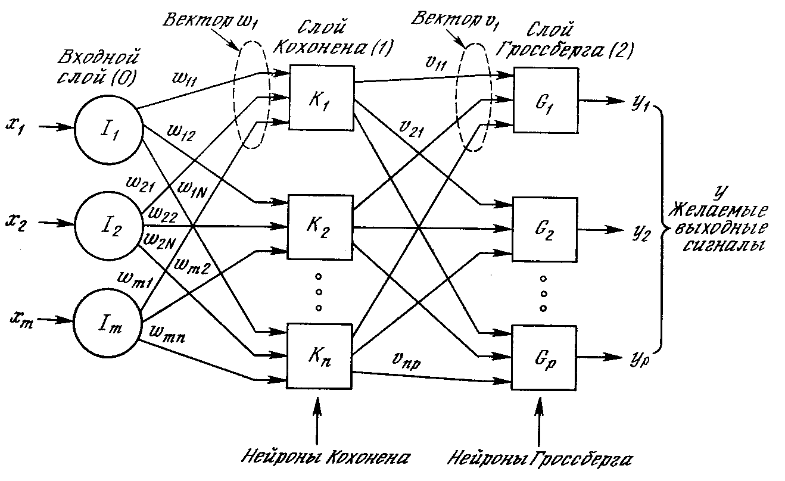
Рис. 4.1. Сеть с встречным распознаванием без обратных связей
Нейроны слоя 0 (показанные кружками) служат лишь точками разветвления и не выполняют вычислений. Каждый нейрон слоя 0 соединен с каждым нейроном слоя 1 (называемого слоем Кохонена) отдельным весом w_{mn.} Эти веса в целом рассматриваются как матрица весов W. Аналогично, каждый нейрон в слое Кохонена (слое 1) соединен с каждым нейроном в слое Гроссберга (слое 2) весом v_{np}. Эти веса образуют матрицу весов V. Все это весьма напоминает другие сети, встречавшиеся в предыдущих главах, различие, однако, состоит в операциях, выполняемых нейронами Кохонена и Гроссберга.
Как и многие другие сети, встречное распространение функционирует в двух режимах: в нормальном режиме, при котором принимается входной вектор Х и выдается выходной вектор Y, и в режиме обучения, при котором подается входной вектор и веса корректируются, чтобы дать требуемый выходной вектор.

НОРМАЛЬНОЕ ФУНКЦИОНИРОВАНИЕ

Слои Кохоненна
В своей простейшей форме слой Кохонена функционирует в духе «победитель забирает все», т. е. для данного входного вектора один и только один нейрон Кохонена выдает на выходе логическую единицу, все остальные выдают ноль. Нейроны Кохонена можно воспринимать как набор электрических лампочек, так что для любого входного вектора загорается одна из них.
Ассоциированное с каждым нейроном Кохонена множество весов соединяет его с каждым входом. Например, на рис. 4.1 нейрон Кохонена К₁ имеет веса w₁₁, w₂₁, …, w_{m1}, составляющие весовой вектор W₁. Они соединяются-через входной слой с входными сигналами х₁, x₂, …, x_{m}, составляющими входной вектор X. Подобно нейронам большинства сетей выход NET каждого нейрона Кохонена является просто суммой взвешенных входов. Это может быть выражено следующим образом:
NET_{j} = w_{1j}x₁ + w_{2j}x₂ + … + w_{mj}x_{m} (4.1)
где NET_{j} – это выход NET нейрона Кохонена j,
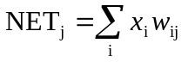(4.2)
или в векторной записи
N = XW, (4.3)
где N – вектор выходов NET слоя Кохонена.
Нейрон Кохонена с максимальным значением NET является «победителем». Его выход равен единице, у остальных он равен нулю.

Слой Гроссберга
Слой Гроссберга функционирует в сходной манере. Его выход NET является взвешенной суммой выходов k₁,k₂, ..., k_{n} слоя Кохонена, образующих вектор К. Вектор соединяющих весов, обозначенный через V, состоит из весов v₁₁, v₂₁, ..., v_{np}. Тогда выход NET каждого нейрона Гроссберга есть
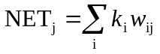,(4.4)
где NET_{j} – выход j-го нейрона Гроссберга, или в векторной форме
Y = KV, (4.5)
где Y – выходной вектор слоя Гроссберга, К – выходной вектор слоя Кохонена, V – матрица весов слоя Гроссберга.
Если слой Кохонена функционирует таким образом, что лишь у одного нейрона величина NET равна единице, а у остальных равна нулю, то лишь один элемент вектора К отличен от нуля, и вычисления очень просты. Фактически каждый нейрон слоя Гроссберга лишь выдает величину веса, который связывает этот нейрон с единственным ненулевым нейроном Кохонена.

ОБУЧЕНИЕ СЛОЯ КОХОНЕНА
Слой Кохонена классифицирует входные векторы в группы схожих. Это достигается с помощью такой подстройки весов слоя Кохонена, что близкие входные векторы активируют один и тот же нейрон данного слоя. Затем задачей слоя Гроссберга является получение требуемых выходов.
Обучение Кохонена является самообучением, протекающим без учителя. Поэтому трудно (и не нужно) предсказывать, какой именно нейрон Кохонена будет активироваться для заданного входного вектора. Необходимо лишь гарантировать, чтобы в результате обучения разделялись несхожие входные векторы.

Предварительная обработка входных векторов
Весьма желательно (хотя и не обязательно) нормализовать входные векторы перед тем, как предъявлять их сети. Это выполняется с помощью деления каждой компоненты входного вектора на длину вектора. Эта длина находится извлечением квадратного корня из суммы квадратов компонент вектора. В алгебраической записи
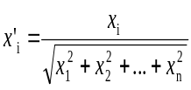(4.6)
Это превращает входной вектор в единичный вектор с тем же самым направлением, т. е. в вектор единичной длины в n-мерном пространстве.
Уравнение (4.6) обобщает хорошо известный случай двух измерений, когда длина вектора равна гипотенузе прямоугольного треугольника, образованного его х и у компонентами, как это следует из известной теоремы Пифагора. На рис. 4.2а такой двумерный вектор V представлен в координатах х-у, причем координата х равна четырем, а координата y – трем. Квадратный корень из суммы квадратов этих компонент равен пяти. Деление каждой компоненты V на пять дает вектор V с компонентами 4/5 и 3/5, где V’ указывает в том же направлении, что и V, но имеет единичную длину.
На рис. 4.26 показано несколько единичных векторов. Они оканчиваются в точках единичной окружности (окружности единичного радиуса), что имеет место, когда у сети лишь два входа. В случае трех входов векторы представлялись бы стрелками, оканчивающимися на поверхности единичной сферы. Эти представления могут быть перенесены на сети, имеющие произвольное число входов, где каждый входной вектор является стрелкой, оканчивающейся на поверхности единичной гиперсферы (полезной абстракцией, хотя и не допускающей непосредственной визуализации).
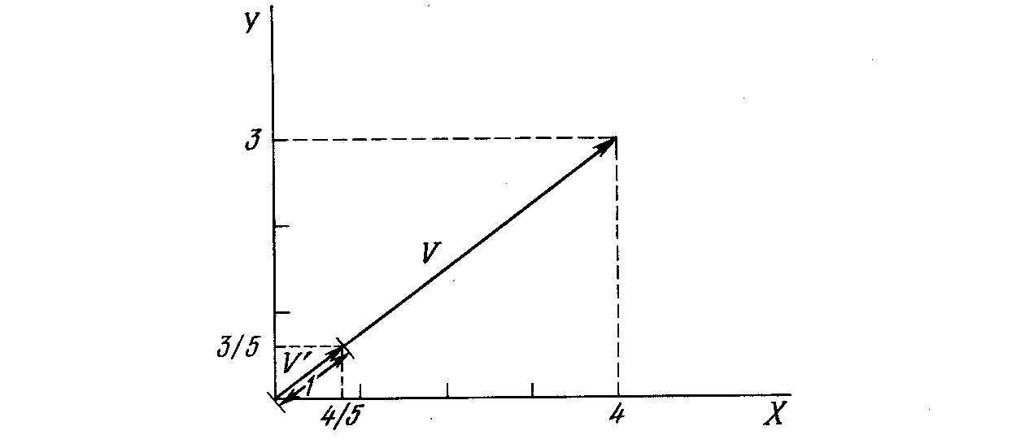
Рис. 4.2а. Единичный входной вектор
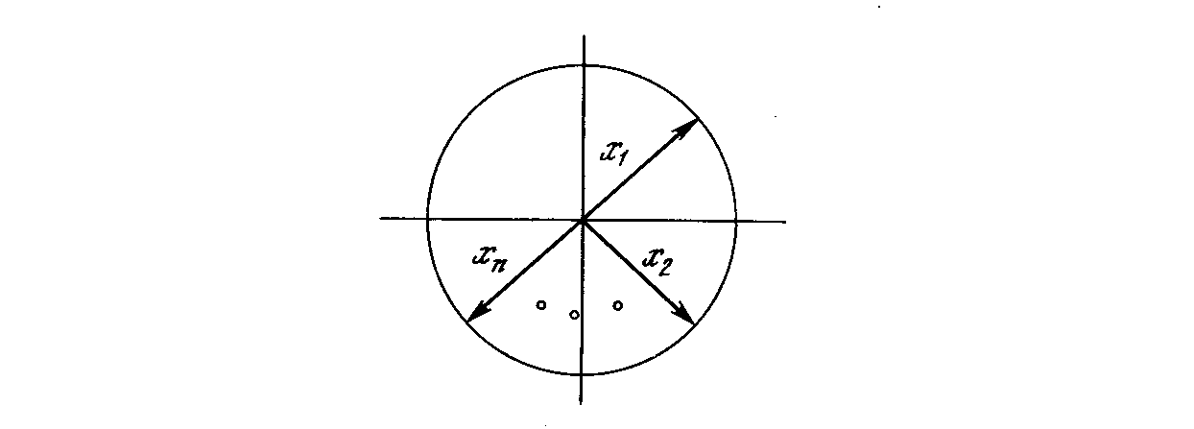
Рис. 4.26. Двумерные единичные векторы на единичной окружности
При обучении слоя Кохонена на вход подается входной вектор и вычисляются его скалярные произведения с векторами весов, связанными со всеми нейронами Кохонена. Нейрон с максимальным значением скалярного произведения объявляется «победителем» и его веса подстраиваются. Так как скалярное произведение, используемое для вычисления величин NET, является мерой сходства между входным вектором и вектором весов, то процесс обучения состоит в выборе нейрона Кохонена с весовым вектором, наиболее близким к входному вектору, и дальнейшем приближении весового вектора к входному. Снова отметим, что процесс является самообучением, выполняемым без учителя. Сеть самоорганизуется таким образом, что данный нейрон Кохонена имеет максимальный выход для данного входного вектора. Уравнение, описывающее процесс обучения имеет следующий вид:
w_{н} = w_{с} + α(x – w_{с}), (4.7)
где w_{н} – новое значение веса, соединяющего входную компоненту х с выигравшим нейроном; w_{с} – предыдущее значение этого веса; α – коэффициент скорости обучения, который может варьироваться в процессе обучения.
Каждый вес, связанный с выигравшим нейроном Кохонена, изменяется пропорционально разности между его величиной и величиной входа, к которому он присоединен. Направление изменения минимизирует разность между весом и его входом.
На рис. 4.3 этот процесс показан геометрически в двумерном виде. Сначала находится вектор X – W_{с}, для этого проводится отрезок из конца W в конец X. Затем этот вектор укорачивается умножением его на скалярную величину α, меньшую единицы, в результате чего получается вектор изменения δ. Окончательно новый весовой вектор W_{н} является отрезком, направленным из начала координат в конец вектора δ. Отсюда можно видеть, что эффект обучения состоит во вращении весового вектора в направлении входного вектора без существенного изменения его длины.
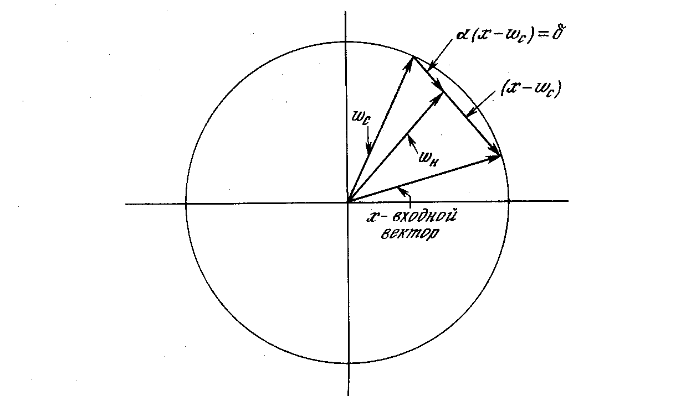
Рис. 4.3. Вращение весового вектора в процессе обучения (W_{н} – вектор новых весовых коэффициентов, W_{с} – вектор старых весовых коэффициентов)
Переменная к является коэффициентом скорости обучения, который вначале обычно равен ~ 0,7 и может постепенно уменьшаться в процессе обучения. Это позволяет делать большие начальные шаги для быстрого грубого обучения и меньшие шаги при подходе к окончательной величине.
Если бы с каждым нейроном Кохонена ассоциировался один входной вектор, то слой Кохонена мог бы быть обучен с помощью одного вычисления на вес. Веса нейрона-победителя приравнивались бы к компонентам обучающего вектора (α = 1). Как правило, обучающее множество включает много сходных между собой входных векторов, и сеть должна быть обучена активировать один и тот же нейрон Кохонена для каждого из них. В этом случае веса .этого нейрона должны получаться усреднением входных векторов, которые должны его активировать. Постепенное уменьшение величины α уменьшает воздействие каждого обучающего шага, так что окончательное значение будет средней величиной от входных векторов, на которых происходит обучение. Таким образом, веса, ассоциированные с нейроном, примут значение вблизи «центра» входных векторов, для которых данный нейрон является «победителем».

Выбор начальных значений весовых векторов
Всем весам сети перед началом обучения следует придать начальные значения. Общепринятой практикой при работе с нейронными сетями является присваивание весам небольших случайных значений. При обучении слоя Кохонена случайно выбранные весовые векторы следует нормализовать. Окончательные значения весовых векторов после обучения совпадают с нормализованными входными векторами. Поэтому нормализация перед началом обучения приближает весовые векторы к их окончательным значениям, сокращая, таким образом, обучающий процесс.
Рандомизация весов слоя Кохонена может породить серьезные проблемы при обучении, так как в результате ее весовые векторы распределяются равномерно по поверхности гиперсферы. Из-за того, что входные векторы, как правило, распределены неравномерно и имеют тенденцию группироваться на относительно малой части поверхности гиперсферы, большинство весовых векторов будут так удалены от любого входного вектора, что они никогда не будут давать наилучшего соответствия. Эти нейроны Кохонена будут всегда иметь нулевой выход и окажутся бесполезными. Более того, оставшихся весов, дающих наилучшие соответствия, может оказаться слишком мало, чтобы разделить входные векторы на классы, которые расположены близко друг к другу на поверхности гиперсферы.
Допустим, что имеется несколько множеств входных векторов, все множества сходные, но должны быть разделены на различные классы. Сеть должна быть обучена активировать отдельный нейрон Кохонена для каждого класса. Если начальная плотность весовых векторов в окрестности обучающих векторов слишком мала, то может оказаться невозможным разделить сходные классы из-за того, что не будет достаточного количества весовых векторов в интересующей нас окрестности, чтобы приписать по одному из них каждому классу входных векторов.
Наоборот, если несколько входных векторов получены незначительными изменениями из одного и того же образца и должны быть объединены в один класс, то они должны включать один и тот же нейрон Кохонена. Если же плотность весовых векторов очень высока вблизи группы слегка различных входных векторов, то каждый входной вектор может активировать отдельный нейрон Кохонена. Это не является катастрофой, так как слой Гроссберга может отобразить различные нейроны Кохонена в один и тот же выход, но это расточительная трата нейронов Кохонена.
Наиболее желательное решение состоит в том, чтобы распределять весовые векторы в соответствии с плотностью входных векторов, которые должны быть разделены, помещая тем самым больше весовых векторов в окрестности большого числа входных векторов. На практике это невыполнимо, однако существует несколько методов приближенного достижения тех же целей.
Одно из решений, известное под названием метода выпуклой комбинации (convex combination method), состоит в том, что все веса приравниваются одной и той же величине
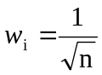,где п – число входов и, следовательно, число компонент каждого весового вектора. Благодаря этому все весовые векторы совпадают и имеют единичную длину. Каждой же компоненте входа Х придается значение
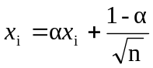,где п – число входов. В начале α очень мало, вследствие чего все входные векторы имеют длину, близкую к 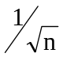, и почти совпадают с векторами весов. В процессе обучения сети α постепенно возрастает, приближаясь к единице. Это позволяет разделять входные векторы и окончательно приписывает им их истинные значения. Весовые векторы отслеживают один или небольшую группу входных векторов и в конце обучения дают требуемую картину выходов. Метод выпуклой комбинации хорошо работает, но замедляет процесс обучения, так как весовые векторы подстраиваются к изменяющейся цели. Другой подход состоит в добавлении шума к входным векторам. Тем самым они подвергаются случайным изменениям, схватывая в конце концов весовой вектор. Этот метод также работоспособен, но еще более медленен, чем метод выпуклой комбинации.
Третий метод начинает со случайных весов, но на начальной стадии обучающего процесса подстраивает все веса, а не только связанные с выигравшим нейроном Кохонена. Тем самым весовые векторы перемещаются ближе к области входных векторов. В процессе обучения коррекция весов начинает производиться лишь для ближайших к победителю нейронов Кохонена. Этот радиус коррекции постепенно уменьшается, так что в конце концов корректируются только веса, связанные с выигравшим нейроном Кохонена.
Еще один метод наделяет каждый нейрон Кохонена «Чувством справедливости». Если он становится победителем чаще своей законной доли времени (примерно 1/k, где k – число нейронов Кохонена), он временно увеличивает свой порог, что уменьшает его шансы на выигрыш, давая тем самым возможность обучаться и другим нейронам.
Во многих приложениях точность результата существенно зависит от распределения весов. К сожалению, эффективность различных решений исчерпывающим образом не оценена и остается проблемой.

Режим интерполяции
До сих пор мы обсуждали алгоритм обучения, в котором для каждого входного вектора активировался лишь один нейрон Кохонена. Это называется методом аккредитации. Его точность ограничена, так как выход полностью является функцией лишь одного нейрона Кохонена.
В методе интерполяции целая группа нейронов Кохонена, имеющих наибольшие выходы, может передавать свои выходные сигналы в слой Гроссберга. Число нейронов в такой группе должно выбираться в зависимости от задачи, и убедительных данных относительно оптимального размера группы не имеется. Как только группа определена, ее множество выходов NET рассматривается как вектор, длина которого нормализуется на единицу делением каждого значения NET на корень квадратный из суммы квадратов значений NET в группе. Все нейроны вне группы имеют нулевые выходы.
Метод интерполяции способен устанавливать более сложные соответствия и может давать более точные результаты. По-прежнему, однако, нет убедительных данных, позволяющих сравнить режимы интерполяции и аккредитации.

Статистические свойства обученной сети
Метод обучения Кохонена обладает полезной и интересной способностью извлекать статистические свойства из множества входных данных. Как показано Кохоненом , для полностью обученной сети вероятность того, что случайно выбранный входной вектор (в соответствии с функцией плотности вероятности входного множества) будет ближайшим к любому заданному весовому вектору, равна 1/k, где k – число нейронов Кохонена. Это является оптимальным распределением весов на гиперсфере. (Предполагается, что используются все весовые векторы, что имеет место лишь в том случае, если используется один из обсуждавшихся методов распределения весов.)

ОБУЧЕНИЕ СЛОЯ ГРОССБЕРГА
Слой Гроссберга обучается относительно просто. Входной вектор, являющийся выходом слоя Кохонена, подается на слой нейронов Гроссберга, и выходы слоя Гроссберга вычисляются, как при нормальном функционировании. Далее, каждый вес корректируется лишь в том случае, если он соединен с нейроном Кохонена, имеющим ненулевой выход. Величина коррекции веса пропорциональна разности между весом и требуемым выходом нейрона Гроссберга, с которым он соединен. В символьной записи
v_{ijн} = v_{ijс} + β(y_{j} – v_{ijс})k_{i},(4.8)
где k_{i} – выход i-го нейрона Кохонена (только для одного нейрона Кохонена он отличен от нуля); у_{j} – j-ая компонента вектора желаемых выходов.
Первоначально β берется равным ~0,1 и затем постепенно уменьшается в процессе обучения.
Отсюда видно, что веса слоя Гроссберга будут сходиться к средним величинам от желаемых выходов, тогда как веса слоя Кохонена обучаются на средних значениях входов. Обучение слоя Гроссберга – это обучение с учителем, алгоритм располагает желаемым выходом, по которому он обучается. Обучающийся без учителя, самоорганизующийся слой Кохонена дает выходы в недетерминированных позициях. Они отображаются в желаемые выходы слоем Гроссберга.

СЕТЬ ВСТРЕЧНОГО РАСПРОСТРАНЕНИЯ ПОЛНОСТЬЮ
На рис. 4.4 показана сеть встречного распространения целиком. В режиме нормального функционирования предъявляются входные векторы Х и Y, и обученная сеть дает на выходе векторы X’ и Y’, являющиеся аппроксимациями соответственно для Х и Y. Векторы Х и Y предполагаются здесь нормализованными единичными векторами, следовательно, порождаемые на выходе векторы также будут иметь тенденцию быть нормализованными.
В процессе обучения векторы Х и Y подаются одновременно и как входные векторы сети, и как желаемые выходные сигналы. Вектор Х используется для обучения выходов X’, а вектор Y – для обучения выходов Y’ слоя Гроссберга. Сеть встречного распространения целиком обучается с использованием того же самого метода, который описывался для сети прямого действия. Нейроны Кохонена принимают входные сигналы как от векторов X, так и от векторов Y. Но это неотличимо от ситуации, когда имеется один большой вектор, составленный из векторов Х и Y, и не влияет на алгоритм обучения.
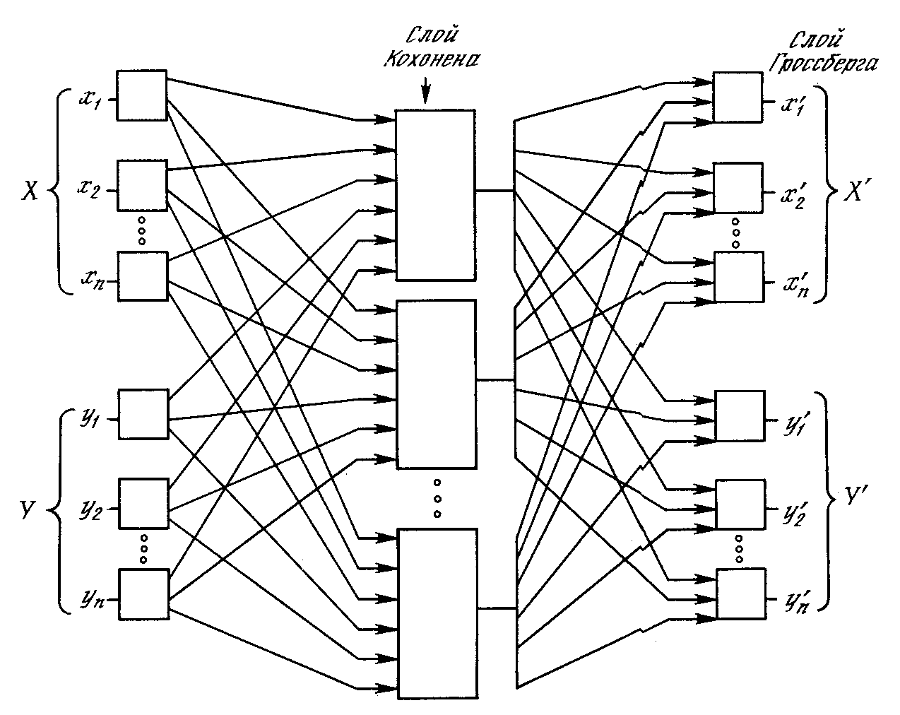
Рис. 4.4. Полная сеть встречного распространения
В качестве результирующего получается единичное отображение, при котором предъявление пары входных векторов порождает их копии на выходе. Это не представляется особенно интересным, если не заметить, что предъявление только вектора Х (с вектором Y, равным нулю) порождает как выходы X’, так и выходы Y’. Если F – функция, отображающая Х в Y’, то сеть аппроксимирует ее. Также, если F обратима, то предъявление только вектора Y (приравнивая Х нулю) порождает X’. Уникальная способность порождать функцию и обратную к ней делает сеть встречного распространения полезной в ряде приложений.
Рис. 4.4 в отличие от первоначальной конфигурации не демонстрирует противоток в сети, по которому она получила свое название. Такая форма выбрана потому, что она также иллюстрирует сеть без обратных связей и позволяет обобщить понятия, развитые в предыдущих главах.

ПРИЛОЖЕНИЕ: СЖАТИЕ ДАННЫХ
В дополнение к обычным функциям отображения векторов встречное распространение оказывается полезным и в некоторых менее очевидных прикладных областях. Одним из наиболее интересных примеров является сжатие данных.
Сеть встречного распространения может быть использована для сжатия данных перед их передачей, уменьшая тем самым число битов, которые должны быть переданы. Допустим, что требуется передать некоторое изображение. Оно может быть разбито на подизображения S, как показано на рис. 4.5. Каждое подизображение разбито на пиксели (мельчайшие элементы изображения). Тогда каждое подизображение является вектором, элементами которого являются пиксели, из которых состоит подизображение. Допустим для простоты, что каждый пиксель – это единица (свет) или нуль (чернота). Если в подизображении имеется п пикселей, то для его передачи потребуется п бит. Если допустимы некоторые искажения, то для передачи типичного изображения требуется существенно меньшее число битов, что позволяет передавать изображения быстрее. Это возможно из-за статистического распределения векторов подизображений. Некоторые из них встречаются часто, тогда как другие встречаются так редко, что могут быть грубо аппроксимированы. Метод, называемый векторным квантованием, находит более короткие последовательности битов, наилучшим образом представляющие эти подизображения.
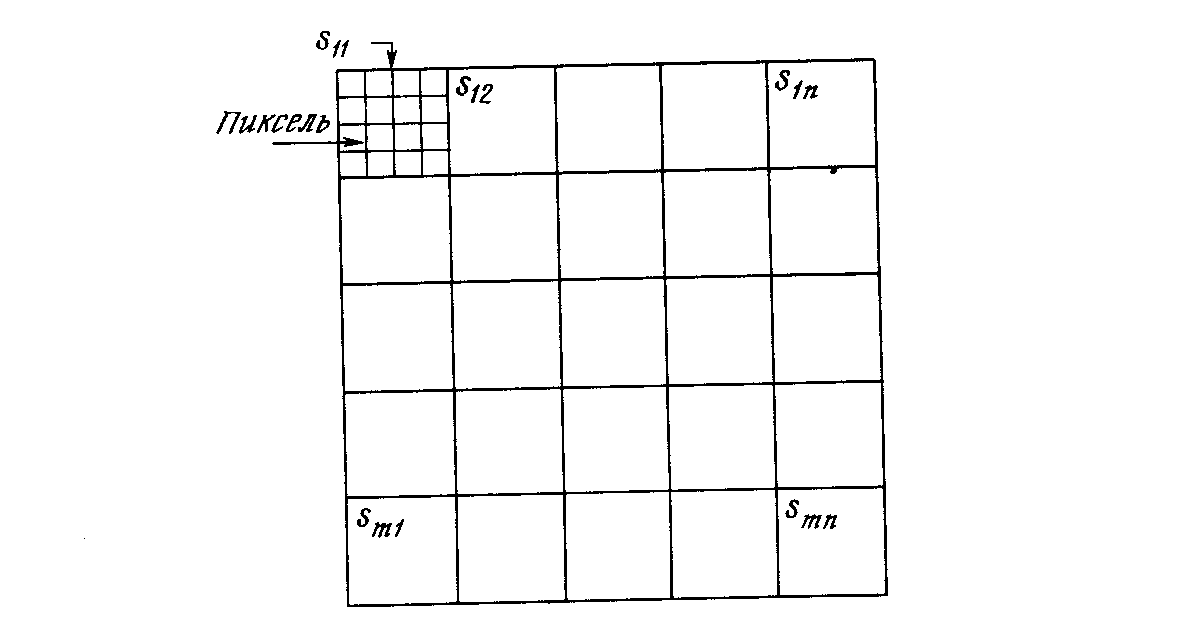
Рис. 4.5. Система сжатия изображений.
Сеть встречного распространения может быть использована для выполнения векторного квантования. Множество векторов подизображений используется в качестве входа для обучения слоя Кохонена по методу аккредитации, когда лишь выход одного нейрона равен 1. Веса слоя Гроссберга обучаются выдавать бинарный код номера того нейрона Кохонена, выход которого равен 1. Например, если выходной сигнал нейрона 7 равен 1 (а все остальные равны 0), то слой Гроссберга будет обучаться выдавать 00...000111 (двоичный код числа 7). Это и будет являться более короткой битовой последовательностью передаваемых символов.
На приемном конце идентичным образом обученная сеть встречного распространения принимает двоичный код и реализует обратную функцию, аппроксимирующую первоначальное подизображение.
Этот метод применялся как к речи, так и к изображениям, с коэффициентом сжатия данных от 10:1 до 100:1. Качество было ' приемлемым, хотя некоторые искажения данных на приемном конце неизбежны.

Сети Хопфилда
Сети, рассмотренные ранее, не имели обратных связей, т. е. связей, идущих от выходов сетей и их входам. Отсутствие обратной связи гарантирует безусловную устойчивость сетей. Они не могут войти в режим, когда выход беспрерывно блуждает от состояния к состоянию и не пригоден к использованию. Но это весьма желательное свойство достигается не бесплатно, сети без обратных связей обладают более ограниченными возможностями по сравнению с сетями с обратными связями.
Так как сети с обратными связями имеют пути, передающие сигналы от выходов к входам, то отклик таких сетей является динамическим, т. е. после приложения нового входа вычисляется выход и, передаваясь по сети обратной связи, модифицирует вход. Затем выход повторно вычисляется, и процесс повторяется снова и снова. Для устойчивой сети последовательные итерации приводят к все меньшим изменениям выхода, пока в конце концов выход не становится постоянным. Для многих сетей процесс никогда не заканчивается, такие сети называют неустойчивыми. Неустойчивые сети обладают интересными свойствами и изучались в качестве примера хаотических систем. Однако такой большой предмет, как хаос, находится за пределами этой книги. Вместо этого мы сконцентрируем внимание на устойчивых сетях, т. е. на тех, которые в конце концов дают постоянный выход.
Проблема устойчивости ставила в тупик первых исследователей. Никто не был в состоянии предсказать, какие из сетей будут устойчивыми, а какие будут находиться в постоянном изменении. Более того, проблема представлялась столь трудной, что многие исследователи были настроены пессимистически относительно возможности бе решения. К счастью была получена теорема, описавшая подмножество сетей с обратными связями, выходы которых в конце концов достигают устойчивого состояния. Это замечательное достижение открыло дорогу дальнейшим исследованиям и сегодня многие ученые занимаются исследованием сложного поведения и возможностей этих систем.

КОНФИГУРАЦИИ СЕТЕЙ С ОБРАТНЫМИ СВЯЗЯМИ
На рис. 6.1 показана сеть с обратными связями, состоящая из двух слоев. Способ представления несколько отличается от использованного в работе Хопфилда и других, но эквивалентен им с функциональной точки зрения, а также хорошо связан с сетями, рассмотренными в предыдущих главах. Нулевой слой, как и на предыдущих рисунках, не выполняет вычислительной функции, а лишь распределяет выходы сети обратно на входы. Каждый нейрон первого слоя вычисляет взвешенную сумму своих входов, давая сигнал NET, который затем с помощью нелинейной функции F преобразуется в сигнал OUT. Эти операции сходны с нейронами других сетей.

Бинарные системы
В первой работе Хопфилда функция F была просто пороговой функцией. Выход такого нейрона равен единице, если взвешенная сумма выходов с других нейронов больше порога T_{j}, в противном случае она равна нулю. Он вычисляется следующим образом:
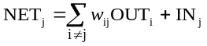,(6.1)
OUT, = 1, если NET_{j}>Т_{j},
OUT. = 0, если NET_{j}<Т_{j},
OUT не изменяется, если NET_{j} = Т_{j},
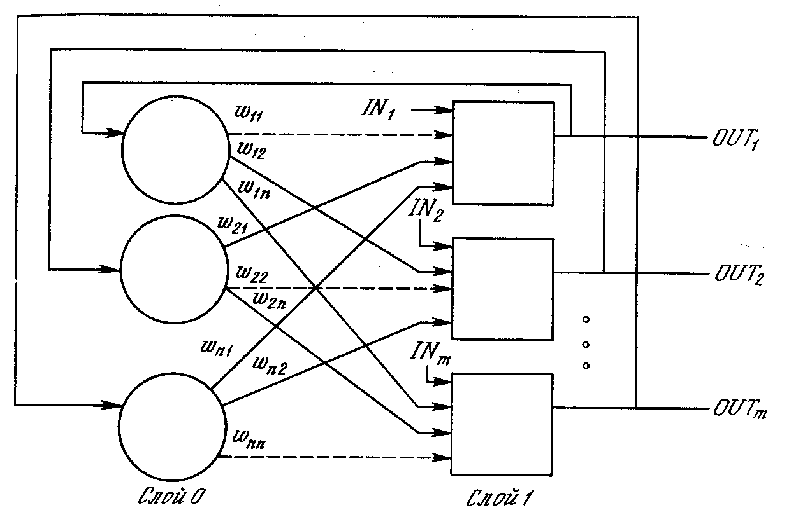
Рис. 6.1. Однослойная сеть с обратными связями.
Пунктирные линии обозначают нулевые веса
Состояние сети – это просто множество текущих значений сигналов OUT от всех нейронов. В первоначальной сети Хопфилда состояние каждого нейрона менялось в дискретные случайные моменты времени, в последующей работе состояния нейронов могли меняться одновременно. Так как выходом бинарного нейрона может быть только ноль или единица (промежуточных уровней нет), то текущее состояние сети является двоичным числом, каждый бит которого является сигналом OUT некоторого нейрона.
Функционирование сети легко визуализируется геометрически. На рис. 6.2а показан случай двух нейронов в выходном слое, причем каждой вершине квадрата соответствует одно из четырех состояний системы (00, 01, 10, 11). На рис. 6.2б показана трехнейронная система, представленная кубом (в трехмерном пространстве), имеющим восемь вершин, каждая из которых помечена трехбитовым бинарным числом. В общем случае система с n нейронами имеет 2^{n} различных состояний и представляется n-мерным гиперкубом.
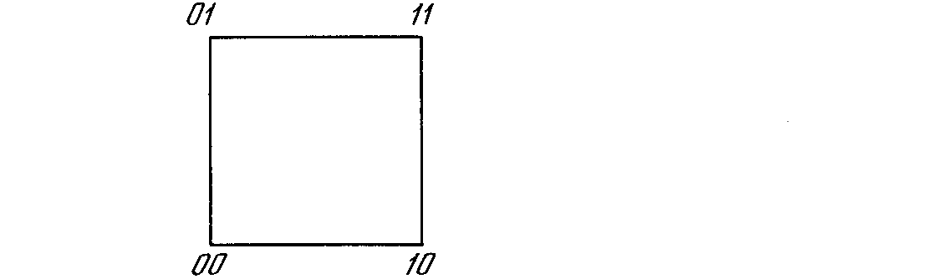
Рис. 6.2а. Два нейрона порождают систему с четырьмя состояними
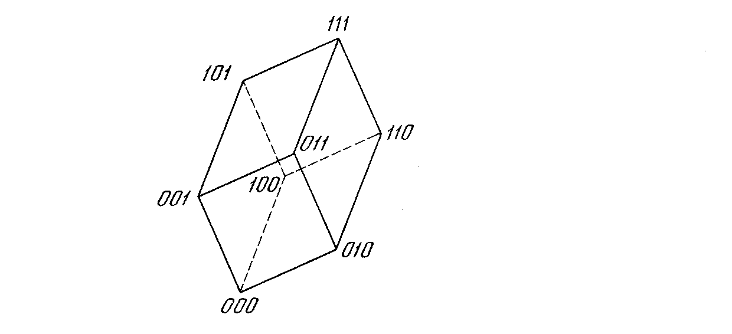
Рис. 6.2б. Три нейрона порождают систему с восемью состояниями
Когда подается новый входной вектор, сеть переходит из вершины в вершину, пока не стабилизируется. Устойчивая вершина определяется сетевыми весами, текущими входами и величиной порога. Если входной вектор частично неправилен или неполон, то сеть стабилизируется в вершине, ближайшей к желаемой.

Устойчивость
Как и в других сетях, веса между слоями в этой сети могут рассматриваться в виде матрицы W. Сеть с обратными связями является устойчивой, если ее матрица симметрична и имеет нули на главной диагонали, т. е. если w_{ij} = w_{ji} и w_{ii} = 0 для всех i.
Устойчивость такой сети может быть доказана с помощью элегантного математического метода. Допустим, что найдена функция, которая всегда убывает при изменении состояния сети. В конце концов эта функция должна достичь минимума и прекратить изменение, гарантируя тем самым устойчивость сети. Такая функция, называемая функцией Ляпунова, для рассматриваемых сетей с обратными связями может быть введена следующим образом:
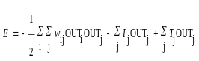 (6.2)
где Е – искусственная энергия сети; w_{ij} – вес от выхода нейрона i к входу нейрона j; OUT_{j} – выход нейрона j; I_{j} – внешний вход нейрона j; Т_{j} – порог нейрона j.
Изменение энергии Е, вызванное изменением состояния j-нейрона, есть
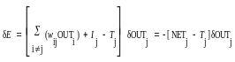 (6.3)
где δOUT_{j} – изменение выхода j-го нейрона.
Допустим, что величина NET нейрона j больше порога. Тогда выражение в скобках будет положительным, а из Уравнения (6.1) следует, что выход нейрона j должен измениться в положительную сторону (или остаться без изменения). Это значит, что δOUT. может быть только положительным или нулем и δЕ должно быть отрицательным. Следовательно, энергия сети должна либо уменьшиться, либо остаться без изменения.
Далее, допустим, что величина NET меньше порога. Тогда величина δOUT_{j} может быть только отрицательной или нулем. Следовательно, опять энергия должна уменьшиться или остаться без изменения.
И окончательно, если величина NET равна порогу, δ_{j} равна нулю и энергия остается без изменения.
Это показывает, что любое изменение состояния нейрона либо уменьшит энергию, либо оставит ее без изменения. Благодаря такому непрерывному стремлению к уменьшению энергия в конце концов должна достигнуть минимума и прекратить изменение. По определению такая сеть является устойчивой.
Симметрия сети является достаточным, но не необходимым условием для устойчивости системы. Имеется много устойчивых систем (например, все сети прямого действия!), которые ему не удовлетворяют. Можно продемонстрировать примеры, в которых незначительное отклонение от симметрии может приводить к непрерывным осцилляциям. Однако приближенной симметрии обычно достаточно для устойчивости систем.

Ассоциативная память
Человеческая память ассоциативна, т. е. некоторое воспоминание может порождать большую связанную с ним область. Например, несколько музыкальных тактов могут вызвать целую гамму чувственных воспоминаний, включая пейзажи, звуки и запахи. Напротив, обычная компьютерная память является локально адресуемой, предъявляется адрес и извлекается информация по этому адресу.
Сеть с обратной связью формирует ассоциативную память. Подобно человеческой памяти по заданной части нужной информации вся информация извлекается из «памяти». Чтобы организовать ассоциативную память с помощью сети с обратными связями, веса должны выбираться так, чтобы образовывать энергетические минимумы в нужных вершинах единичного гиперкуба.
Хопфилд разработал ассоциативную память с непрерывными выходами, изменяющимися в пределах от +1 до –1, соответствующих двоичным значениям 0 и 1, Запоминаемая информация кодируется двоичными векторами и хранится в весах согласно следующей формуле:
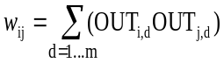 (6.4)
где т – число запоминаемых выходных векторов; d – номер запоминаемого выходного вектора; OUT_{i,j} – i-компонента запоминаемого выходного вектора.
Это выражение может стать более ясным, если заметить, что весовой массив W может быть найден вычислением внешнего произведения каждого запоминаемого вектора с самим собой (если требуемый вектор имеет n компонент, то эта операция образует матрицу размером п х п) и суммированием матриц, полученных таким образом. Это может быть записано в виде
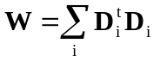,(6.5)
где D_{i} – i-й запоминаемый вектор-строка.
Как только веса заданы, сеть может быть использована для получения запомненного выходного вектора по данному входному вектору, который может быть частично неправильным или неполным. Для этого выходам сети сначала придают значения этого входного вектора. Затем входной вектор убирается и сети предоставляется возможность «расслабиться», опустившись в ближайший глубокий минимум. Сеть идущая по локальному наклону функции энергии, может быть захвачена локальным минимумом, не достигнув наилучшего в глобальном смысле решения.

Непрерывные системы
Модели с непрерывной активационной функцией F, точнее моделирующей биологический нейрон. В общем случае это S-образная или логистическая функция
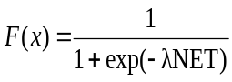, (6.6)
где λ – коэффициент, определяющий крутизну сигмоидальной функции. Если λ велико, F приближается к описанной ранее пороговой функции. Небольшие значения λ дают более пологий наклон.
Как и для бинарных систем, устойчивость гарантируется, если веса симметричны, т. е. w_{ij} = w_{ji} и w_{ii} = 0 при всех i. Функция энергии, доказывающая устойчивость подобных систем, была сконструирована, но она не рассматривается здесь из-за своего концептуального сходства с дискретным случаем.
Если λ велико, непрерывные системы функционируют подобно дискретным бинарным системам, окончательно стабилизируясь со всеми выходами, близкими нулю или единице, т. е. в вершине единичного гиперкуба. С уменьшением λ устойчивые точки удаляются от вершин, последовательно исчезая по мере приближения λ к нулю. На рис. 6.3 показаны линии энергетических уровней непрерывной системы с двумя нейронами.

Сети Хопфилда и машина Больцмана
Недостатком сетей Хопфилда является их тенденция стабилизироваться в локальном, а не глобальном минимуме функции энергии. Эта трудность преодолевается в основном с помощью класса сетей, известных под названием машин Больцмана, в которых изменения состояний нейронов обусловлены статистическими, а не детерминированными закономерностями. Существует тесная аналогия между этими методами и отжигом металла, поэтому и сами методы часто называют имитацией отжига.

Термодинамические системы
Металл отжигают, нагревая его до температуры, превышающей точку его плавления, а затем давая ему медленно остыть. При высоких температурах атомы, обладая высокими энергиями и свободой перемещения, случайным образом принимают все возможные конфигурации. При постепенном снижении температуры энергии атомов уменьшаются, и система в целом стремится принять конфигурацию с минимальной энергией. Когда охлаждение завершено, достигается состояние глобального минимума энергии.
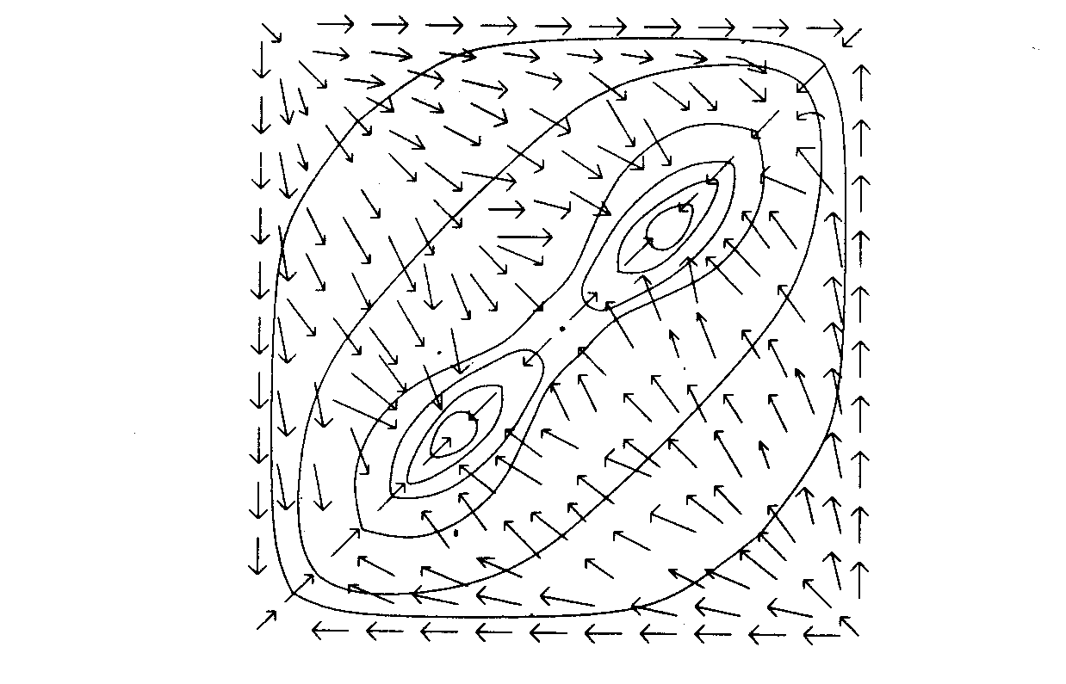
Рис. 6.3. Линии энергетических уровнен
При фиксированной температуре распределение энергий системы определяется вероятностным фактором Больцмана
exp(–E/kT),
где Е – энергия системы; k – постоянная Больцмана; Т – температура.
Отсюда можно видеть, что имеется конечная вероятность того, что система обладает высокой энергией даже при низких температурах. Сходным образом имеется небольшая, но вычисляемая вероятность, что чайник с водой на огне замерзнет, прежде чем закипеть.
Статистическое распределение энергий позволяет системе выходить из локальных минимумов энергии. В то же время вероятность высокоэнергетических состояний быстро уменьшается со снижением температуры. Следовательно, при низких температурах имеется сильная тенденция занять низкоэнергетическое состояние.

Статистичекие сети Хопфилда
Если правила изменения состояний для бинарной сети Хопфилда заданы статистически, а не детерминированно, как в уравнении (6.1), то возникает система, имитирующая отжиг. Для ее реализации вводится вероятность изменения веса как функция от величины, на которую выход нейрона OUT превышает его порог. Пусть
E_{k} = NET_{k} – θ_{k},
где NET_{k} – выход NET нейрона k; θ – порог нейрона k, и
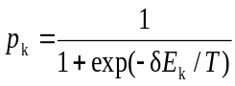,
(отметьте вероятностную функцию Больцмана в знаменателе), где Т – искусственная температура.
В стадии функционирования искусственной температуре Т приписывается большое значение, нейроны устанавливаются в начальном состоянии, определяемом входным вектором, и сети предоставляется возможность искать минимум энергии в соответствии с нижеследующей процедурой:
- Приписать состоянию каждого нейрона с вероятностью р_{k} значение единица, а с вероятностью 1–р_{k} – нуль.
- Постепенно уменьшать искусственную температуру и повторять шаг 1, пока не будет достигнуто равновесие.

Обобщенные сети
Принцип машины Больцмана может быть перенесен на сети практически любой конфигурации, хотя устойчивость не гарантируется. Для этого достаточно выбрать одно множество нейронов в качестве входов и другое множество в качестве выходов. Затем придать входному множеству значения входного вектора и предоставить сети возможность релаксировать в соответствии с описанными выше правилами 1 и 2.
Процедура обучения для такой сети состоит из следующих шагов:
- Вычислить закрепленные вероятности.
а) придать входным и выходным нейронам значения обучающего вектора;
б) предоставить сети возможность искать равновесие;
в) записать выходные значения для всех нейронов;
г) повторить шаги от а до в для всех обучающих векторов;
д) вычислить вероятность 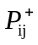, т. е. по всему множеству обучающих векторов вычислить вероятность того, что значения обоих нейронов равны единице.
2. Вычислить незакрепленные вероятности.
а) предоставить сети возможность «свободного движения» без закрепления входов или выходов, начав со случайного состояния;
б) повторить шаг 2а много раз, регистрируя значения всех нейронов;
в) вычислить вероятность 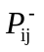, т. е. вероятность того, что значения обоих нейронов равны единице.
3. Скорректировать веса сети следующим образом:
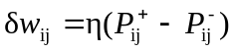,
где δw_{ij} – изменение веса w_{ij}, η – коэффициент скорости обучения.

ПРИЛОЖЕНИЯ

Аналого-цифровой преобразователь
В недавних работах рассматривалась электрическая схема, основанная на сети с обратной связью, реализующая четырехбитовый аналого-цифровой преобразователь. На рис. 6.4 показана блок-схема этого устройства с усилителями, выполняющими роль искусственных нейронов. Сопротивления, выполняющие роль весов, соединяют выход каждого нейрона с входами всех остальных. Чтобы удовлетворить условию устойчивости, выход нейрона не соединялся сопротивлением с его собственным входом, а веса брались симметричными, т. е. сопротивление от выхода нейрона i к входу нейрона j имело ту же величину, что и сопротивление от выхода нейрона j к входу нейрона i.
Заметим, что усилители имеют прямой и инвертированный выходы. Это позволяет с помощью обычных положительных сопротивлений реализовывать и те случаи, когда веса должны быть отрицательными. На рис. 6.4 показаны все возможные сопротивления, при этом никогда не возникает необходимости присоединять как прямой, так и инвертированный выходы нейрона к входу другого нейрона.
В реальной системе каждый усилитель обладает конечным входным сопротивлением и входной емкостью, что должно учитываться при расчете динамической характеристики. Для устойчивости сети не требуется равенства этих параметров для всех усилителей и их симметричности. Так как эти параметры влияют лишь на время получения решения, а не на само решение, для упрощения анализа они исключены.
Предполагается, что используется пороговая функция (предел сигмоидальной функции при λ, стремящемся к бесконечности). Далее, все выходы изменяются в начале дискретных интервалов времени, называемых эпохами. В начале каждой эпохи исследуется сумма входов каждого нейрона. Если она больше порога, выход принимает единичное значение, если меньше – нулевое. На протяжении эпохи выходы нейронов не изменяются.
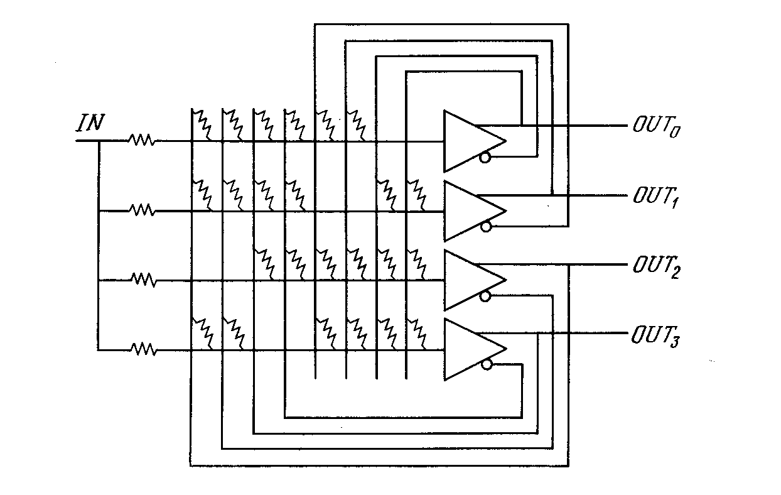
Рис. 6.4. Четырехбитовый аналого-цифровой преобразователь,
использующий сеть Хопфилда
Целью является такой выбор сопротивлений (весов), что непрерывно растущее напряжение X, приложенное к одновходовому терминалу, порождает множесство из четырех выходов, представляющих двоичную запись числа, величина которого приближенно равна входному напряжению (рис. 6.5). Определим сначала функцию энергии следующим образом:
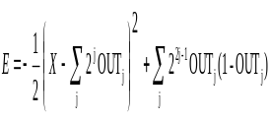, (6.7)
где X – входное напряжение.
Когда Е минимизировано, то получаются нужные выходы. Первое выражение в скобках минимизируется, когда двоичное число, образованное выходами, наиболее близко (в среднеквадратичном смысле) к аналоговой величине входа X. Второе выражение в скобках обращается в нуль, когда все выходы равны 1 или 0, тем самым накладывая ограничение, что выходы принимают только двоичные значения.
Если уравнение (6.7) перегруппировать и сравнить с уравнением (6.2), то получим следующее выражение для весов:
W_{ij} = –2^{i+j}, y_{i} = 2^{i}, (6.8)
где w_{ij} - проводимость (величина, обратная сопротивлению) от выхода нейрона i к входу нейрона j (равная также проводимости от выхода нейрона j к входу нейрона i; y_{i} – проводимость от входа Х к входу нейрона i.
Чтобы получить схему с приемлемыми значениями сопротивлений и потребляемой мощности, все веса должны быть промасштабированы.
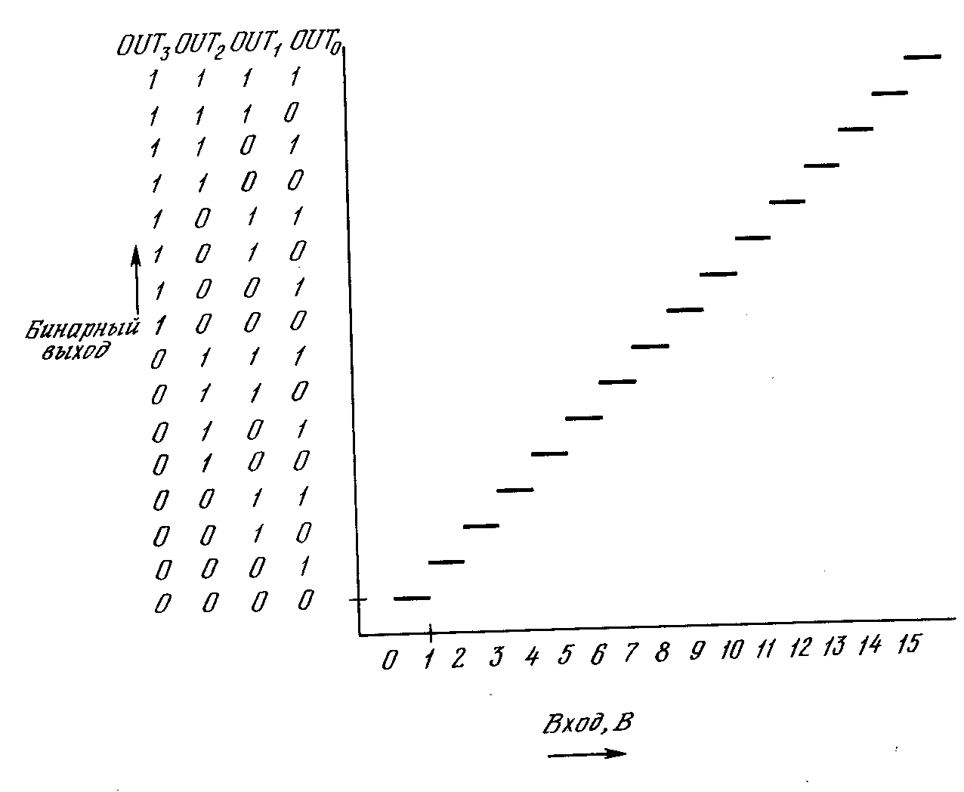
Рис. 6.5. Идеальная характеристика четырехбитового аналого-цифрового преобразователя
Идеальная выходная характеристика, изображенная на рис. 6.5, будет реализована лишь в том случае, если входы устанавливаются в нуль перед выполением преобразования. Если этого не делать, сеть может попасть в локальный минимум энергии и дать неверный выход.

Локальные минимумы
Сеть, выполняющая аналого-цифровое преобразование, всегда находит единственное оптимальное решение. Это обусловлено простой природой поверхности энергии в этой задаче. В другич задачах поверхность энергии сильно изрезана, изобилует склонами, долинами и локальными минимумами и нет гарантии, что будет найдено глобальное оптимальное решение и что полученное решение будет допустимым. При этом воникают серьезные вопросы относительно надежности сети и доверия к ее решениям. Эти недостатки сети смягчаются тем обстоятельством, что нахождение глобальных минимумов для NP-полных задач является очень трудной задачей, которая не может быть решена в приемлемое время никаким другим методом. Другие методы значительно более медленны и дают не лучшие результаты.

Скорость
Способность сети быстро производить вычисления является ее главным достоинством. Она обусловлена высокой степенью распараллеливания вычислительного процесса. Если сеть реализована на аналоговой электронике, то решение редко занимает промежуток времени, больший нескольких постоянных времени сети. Более того, время сходимости слабо зависит от размерности задачи. Это резко контрастирует с более чем экспоненциальным ростом времени решения при использовании обычных подходов.
Функция энергии
Определение функции энергии сети в зависимости от задачи не является тривиальным. Существующие решения были получены с помощью изобретательности, математического опыта и таланта, которые не разбросаны в изобилии. Для некоторых задач существуют систематические методы нахождения весов сети.
Емкость сети
Актуальным предметом исследований является максимальное количество запоминаемой информации, которое может храниться в сети Хопфилда. Так как сеть из n двоичных нейронов может иметь 2^{n} состояний, то исследователи были удивлены, обнаружив, что максимальная емкость памяти оказалась значительно меньшей.
Если бы могло запоминаться большое количество информационных единиц, то сеть не стабилизировалась бы на некоторых из них. Более того, она могла бы помнить то, чему ее не учили, т. е. могла стабилизироваться на решении, не являющемся требуемым вектором. Последние исследования пролили свет на эту проблему. Например, предполагалось, что максимальное количество запоминаемой информации, которое может храниться в сети из N нейронов и безошибочно извлекаться, меньше чем cN², где c – положительная константа, большая единицы. Хотя этот предел и достигается в некоторых случаях, в общем случае он оказался слишком оптимистическим.

